Tenta anteckningar:
cytosol: allt i cellen förutom organeller
cytoplasma: orgnaller och allt i cellen förutom kärnan.
Rab code: är adresslappar och hjälper till att vesiklar ska hitta rätt.
fagocytos: stora molekyler tas upp av makrofager. Stora molekyler innesluts av veck, bildade av membranet hos vanligen stora celler.
Endosom: material tas upp från utsidan av cellen, endosomen sammanställer med lysosom och bildas endolysosom, där materialet sorteras, innan det bryts ner i lysosom.
vid makroautofagi/Autofagocytos: bildas ett dubbelmembran från ER som omsluter material från cellen och bildas autofagosom som sedan kan samanställa med endolysosom eller lysosom.
Resterna lämnas utanför cellen genom exocytos.
Cytoskelettet: system av proteintrådar, tre grupper:
intermediära filament: ger cellen mekanisk styrka
mikrotubuli (polymerer av tubuli som bildar ett rör form): transporterar organeller, vesiklar, och separerar kromosomer samt spermie svansen.
aktinfilamet (bildas av aktin proteiner och sedan polymereras): cellrörelser, kontraktion och muskelceller.
Adhesion proteiner: binder cellen med andra celler eller med omgivningen (extracellulär matrix)
lipidrafts: ansamlingar av mättade lipider, tätt packade och fungerar som plattformar för signalering.
polariserade membran: att en epitelcell är polariserad betyder det att cellen har både en apikal sida och en basalsida, och olika ytproteiner i de två sidorna. Tight junctions håller dessa på rätt plats.
k mer i cellen, Na mer utanför cellen.
Aktiv transport, passiv transport, faciliterad diffusion
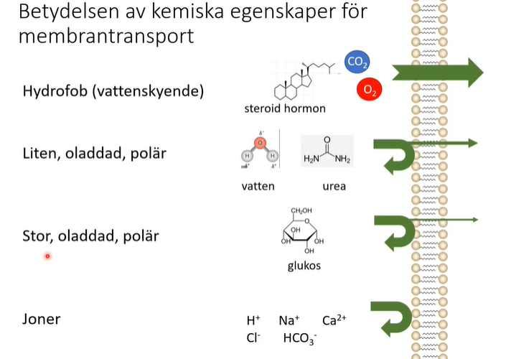
cellcykeln: G1 fasen (längst fas, cellen kontrollerar ifall den ska vidare till celldelning, stanna tillfällig i G1 fasen eller gå över till G0 fasen). S fasen (DNA replikeras/Fördubblas). G2 fasen (cellen förbereder sig för celldelning och innan celldelning sker kontroll så att replikationen har skett på rätt sätt).
M fasen består av mitos (kärnans delning) och cytokines (delning av cellmembranet)
Mitos:
Profas: kromatinet kondenseras och packas ihop till kromosomer, mha histoner och andra proteiner. De är nu dubblerade så två systerkromatider sitter ihop i centromerer. Två centrosomer bildas och de skjuts till varsin sida mha mikrotubuli.
Prometafas och metafas: varje kromosom bildar kinotochore vid centromeren där mikrotubuli kan binda in. Kromatiderna dras av mikrotubuli tills de har radat upp sig i metafasplattan.
Anafas: kromatiderna dras isär genom att centrosomerna flyttar sig längre från varandra och mha mikrotubuli.
Telofas: två nya kärnmembran bildas av resterna från moderkärnan, varje kärna får lika många kromosomer som moderkärnan.
cytokines: delning av cytoplasman och cellmembranet mellan dotterceller.
Cdks: kontrollsystem som tillhör protein gruppen: cyclin-dependent kinaser.
cyclins: viktiga proteiner i Cdks. G1/S-cyclins (triggar cellen till S fas), S-cyclins (stimulerar kromosomdupliceringen), M-cyclins (stimulerar cellen till mitos)
Cdks och cyclins fungerar som checkpoints i cellcykeln. Viktiga checkpoints (mellan G1 och S fasen, samt mellan G2 och M fasen).
Hayflick limit: limit som säger hur många gånger cellen kan dela sig.

Meios I: följer samma steg som Mitos (G1, S, G2 och M) sedan när vi har två dotterceller fortsätter meios med en ytterligare celldelning, alltså bara M fasen och ingen interfas och duplicering av DNA.
Interfas 1: varje kromosom i celler som ska bilda gameter dupliceras, kromosomer och dess dubblett kallas för systerkromatider. De sitter ihop med varandra på mitten som kallas för centromerer.
Profas 1 (leptonema, zygonema, pachynema, diplonema, diankinesis): kromosomerna kondenseras, bivalenter bildas och överkorsningar sker (rekombinationer). Stället där överkorsningen sker: chiasma.
Metafas 1: Kromosomerna radas upp i metafasplattan med hjälp av mikrotubuli som binder sig till kinotochore på varsitt par.
Anafas 1: kromosomerna (bivalenterna) dras isär åt varsitt håll.
Telofas 1: diploida celler har bildats, med identiska kromosomer, med kombinationer också.

Meios II:
Ingen interfas och profas.
Metafas II: systerkromatiderna radas upp i metafasplattan och mikrotubuli binder till kinotochore vid centromorerna.
Anafas II: systerkromatiderna separeras.
Telofas II: systerkromatiderna rör sig till varsin pol innan celldelning.
4 haploida celler bildas.
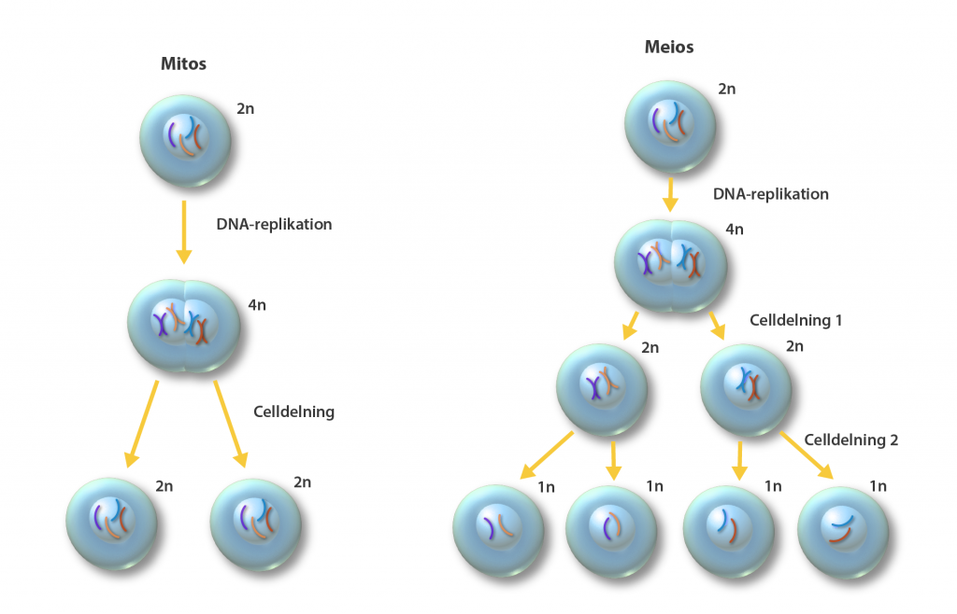
Apoptos: programmerad celldöd, sker med hjälp av pro-apoptotiska proteiner/signaler (BAX och BAK t.ex). och anti apoptotiska proteiner (BCL-2 och BCL-xL t.ex) förhindrar apoptos. Morfologiska kännetecken för apoptos: cellen krymper, kärnan kondenserar och det bildas apoptotiska kroppar. Apoptos inleds av initiator caspaser (8, 9) som aktiverar exekutiva caspaser (3,6, 7) som sköter celldegradering. För att caspaser ska aktiveras kan signaler komma utifrån eller inifrån.
Extrinsic pathway/ utifrån: apoptoscell mottar signaler (order om att genomgå apoptos) i form av att ligander binder till receptorer (t. ex FAS ligand (T-cell), eller TNF-alpha ligand (makrofager)). Den intracellulära delen av FAS receptorn bildar ett DISC tillsammans med FADD adaptor. Via aktivering och klyvning av caspase 8 kan 3,6, 7 caspaser aktiveras.
Extrinsic pathway kan också aktiveras genom CTC (Cytotoxic T-cell) som släpper in perforin igenom cellmembranet som leder till caspase-aktivering och apoptos.
Intrinsic/mitokondrie pathway: apoptoscell mottar intracellulära signaler/order. Cytokrom C via kanaler/porer som pro-apoptotiska proteiner BAX och BAK bildat, frisätts. Det sker caspas aktivering. (detta sker när BCL-2 och BCL-xl är inaktiverad)
Pro-apoptotiska proteiner bildas då transkriptionsfaktorn P53 upptäcker DNA-skada. Pro-apoptotiska proteiner BH3-only (bad, puma, noxa, bid, bik) hämmar anti-apoptotiska proteiner.
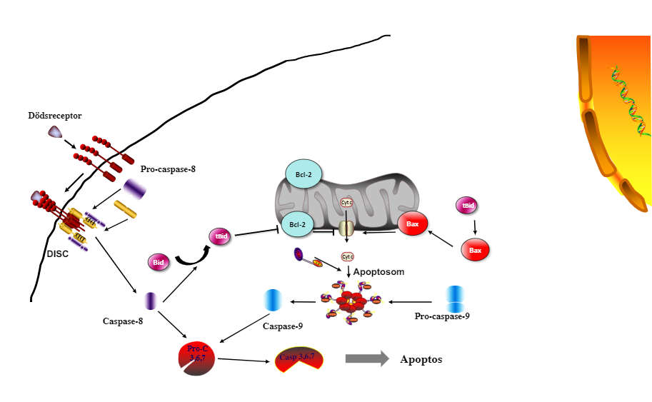
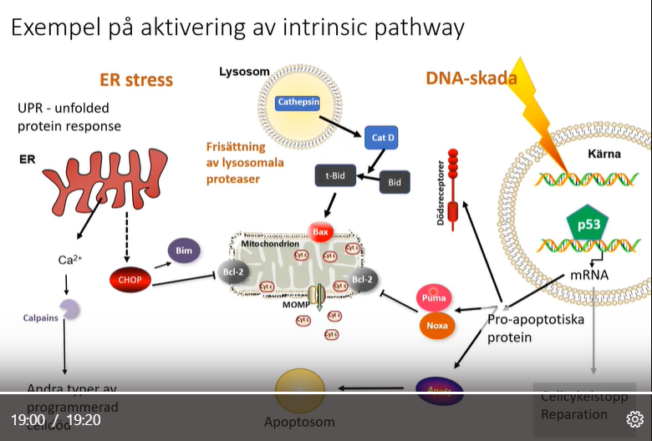
Tillväxt och överlevnad av cellen:
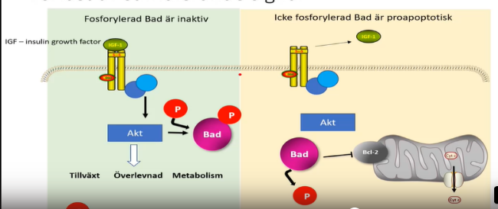
Apoptos bör gå snabbt: infektioner.
Apoptos bör gå långsamt: när reparation är möjlig.

oligomerer (6–8 bax proteiner som tillsammans bildar porer där cytokrom C kan passera)
caspaser är zymogener, ligger i beredskap.
senescense: avtagande förmågan hos en cell att försöka sig. Stillestånd stadium som följs av apoptos.
p53: transkriptionsfaktor som är känslig för DNA skador. P53 kan inducera transkription av gener som kodar för cyklin-beroende-kinas-inhibitorer.
Nekros: oplanerad celldöd, cellen lyserar och det framkommer inflammation och alltid patologisk. Drabbar grupper av celler.
Cellulär diversitet: samma genetiska utgångsmaterial och samma organismolika celltyper som innefattar en vävnad t.ex.
Celldifferentiering: en process när o-specialiserade celler blir specialiserade för att utföra olika funktioner, t.ex hjärna, lever.
Stamcell: Alla celler i kroppen härstammar från en stamcell, stamceller ger upphov till olika celler i kroppen. Stamceller kan både replikera sig själva samt differentieras till många olika celltyper.
Gen-expression: celldifferentiering sker genom denna process, det är ett sätt på vilket genetisk info genomförs. Primära mekanismen där gener väljs så vilka slås på eller av sker mha transkriptionsfaktorer (proteiner som binder till specifika bassekvenser i DNA)
{Transkriptionsfaktorer är nödvändiga för att en gen skall kunna uttryckas och för att styra hur högt uttryck den skall ha (hur många mRNA-kopior den skall ge upphov till}
Epigenetiska mekanismer: kemiska förändringar av DNA och histone proteiner som reglerar genuttryck. Förändringar pga epigenetiska modifieringar är inte beroende av förändringar i DNA-sekvensen. DNA metylering och histone modifiering (histone acetylation- histone-metylering)
Gen avstängning: metylering av DNA i promotor regioner och de-acetylering av histoner.
Gen aktivering: De-metylering av DNA i promotor regioner. Acetylering av histoner.
mekanismer som styr epigenetiska reglering är också kopplade till kromatin dynamik. Odifferentierade celler (de-kondenserad kromatin) och differentierade celler (kondenserade kromatin)
symmetrisk celldelning: bildas två kopior av stamcellen.
Asymmetrisk celldelning: bildas en kopia av stamcellen och en specialiserad cell.
Innan stamceller uppnår sin differentierade cell, genererar de en eller flera celltyper som kallas för progenitorer (delvis differentierade celler som delar sig och ger upphov till helt differentierade celler).
skillnaden mellan stamcell och progenitor celler är bland annat att progenitorer är delvis differentierade till skillnad från stamceller som inte är differentierade. Andra skillnaden är progenitorer kan dela sig ett antal begränsade gångar.
Totipotenta (tidigt embryo ca 5 dagar gammalt): kan ge upphov till alla kroppens celler + placenta.
Pluripotenta (blastocyst): finns i embryo, kan ge upphov till kroppens alla celler.
Multipotenta: (ectoderm, mesoderm, endoderm): kan ge upphov till olika, ofta relaterade celltyper. T.ex: neurala st. celler.
Unipotenta: kan endast ge upphov till en mogen celltyp. Ex: hjärt stamceller.
embryonala stamceller/ES: tidigt embryo
vuxna (adulta, somatiska) stamceller: finns i färdigutvecklade organism.
vävnadsspecifika stamceller: ex: hjärt stamceller, muskelstamceller.
omprogrammerade stamceller: inducerad pluripotenta stamceller (IPS).
Stamcells Niche: En viss vävnadszon som består av en specialiserad mikromiljö där stamceller hålls i ett odifferentierat, självförnybart tillstånd.
Cellulär omprogrammering: processen som återställer mogna, specialiserade celler till inducerade pluripotenta stamceller.
Inducerade pluripotenta stamceller (iPS) är en form av vanliga celler som omprogrammeras i en process som kallas "dedifferentiering” och återgår till en liknande version av sin ursprungliga form, alltså stamceller.
Hematopoetiska stamceller (HSC): genererar alla typer av blodceller ink lymfocyter, granulocyter (olika slags vita blodkroppar). Erytrocyter (röda blodkroppar) och trombocyter (ett cellfragment som finns i blodet tillsammans med vita och röda blodkroppar.
Intestinala stamceller: i tarmens kryptor, genererar tarmepitel, bägarceller.
Hudstamceller: i hudens basala lager, genererar hudceller.
Mesenchymala stamceller: i benmärg, fettvävnad, placenta, genererar adipocyter, chondrocyter och osteoblaster.
Muskel stamceller: i muskel, genererar myocyter.
Direkt omprogrammering: omvandling av en mogen somatisk cell till en annan somatisk cell utan att genomgå pluripotent stamcellstadium.
Terapeutisk kloning: görs för att få fram embryonala stamceller, arvmassan från en vuxen förs in i en o-befruktad äggcell som därmed kan utvecklas till embryo utan att behöva befruktas. Den tillåts inte utveckla till foster, utan förstörs genom att man utvinner stamceller i blastocyststadiet. Stamcellerna odlas sedan, och man hoppas att kunna injicera in i skadad vävnad hos patienter.
Reproduktiv kloning: görs för att föda fram en med givaren genetisk identisk individ. En obefruktad äggcell förses med genetiskt material från en kroppscell av en individ. Kärnan i äggcellen tas bort och ägget får kromosomer från den givarens kroppscell. Embryot får samma genuppsättning som donatorn.
DNA: är polymer och består av monomerer (nukleotider: fosfatgrupp, deoxyribos (socker) och en kvävebas). DNA har 4 olika kvävebaser: cytosin/C, Guanin/G, denin/A, Tymin/T.
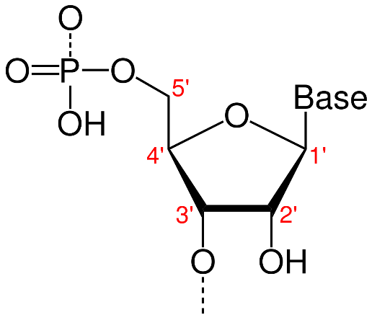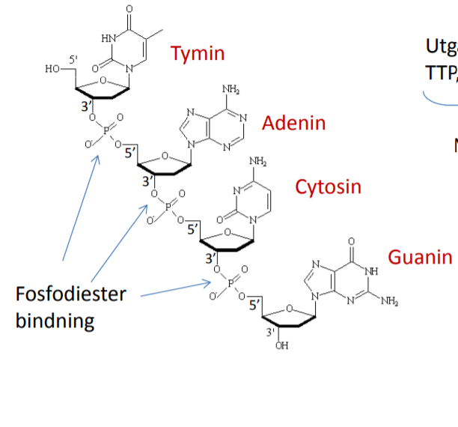
DNA bildas genom att socker gruppen i en nukleotid binds till fosfatet i andra nukleotid (fosfodiesterbindningar). Och kvävebaserna binds till varandra också genom vätebindningar. (C-G, tre vätebindningar) (A-T, två vätebindningar)
Puriner: G och A, består av två ringar. pyrimidiner: T och C, består av en ring.
RNA består av monomerer (nukleotider: fosfatgrupp, ribos (socker) och kvävebaser C, G, A, U/uracil)).
DNA (dubbelhelix) och RNA (enkelsträngad).
Kromosom: är uppbyggt av DNA och proteiner. Ett visst avsnitt i DNA kallas för Gen.
Helicase: enzym som separerar DNA strängarna och även sluter DNA:t efter polymeraset.
Primas: lägger en liten sträng mRNA (primer) och skapar en startpunkt (promotor) för replikation.
DNA syntesen sker i 5’-3’ riktning (leading strand) och i 3’-5’ riktning (lagging strand).
Topoisomerase: lindar upp DNA dubbelhelixen.
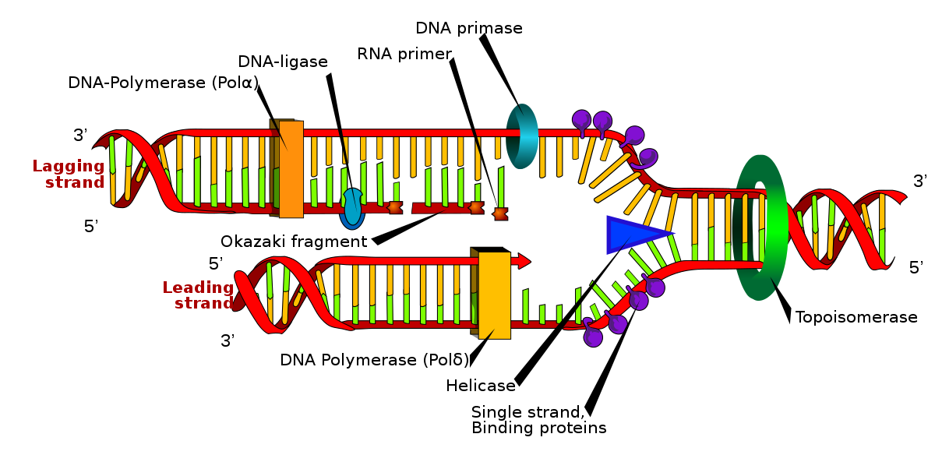
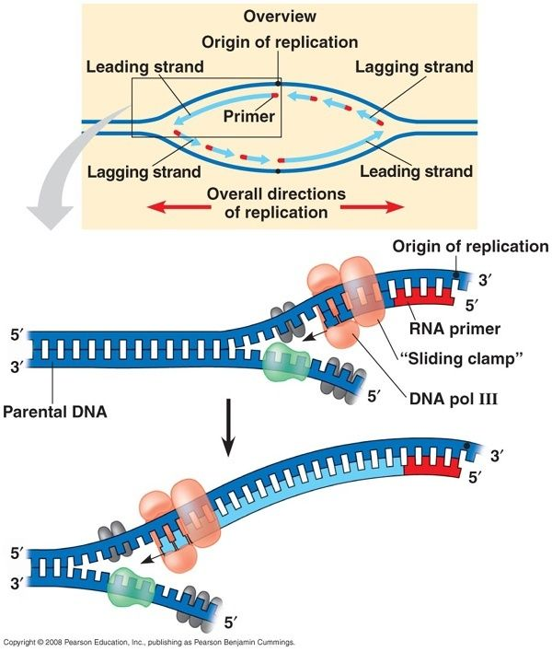
Telomeras: ett enzym som förlänger telomerer, (linjära kromosom ändar) genom att sätta till korta DNA-upprepningar till dessa. Det förhindrar att genetisk info förloras vid celldelning.
Om telomerförkortningen går tillräckligt långt induceras senescens, vilket innebär att cellen inte längre kan dela sig. Om inte telomerförkortningen motverkas (genom telomeras) finns det därmed en gräns för hur många gånger en cell kan dela sig.
Telomeras i germ cell and stamceller
I somatiska celler man förlorar telomerer
T-loop täcks av shelterin

T-loop: skyddar telomererna.

okazaki fragment: de bitar som tillverkas under DNA replikationen i lagging stranden.
Ligas: sammanfogar/ligerar okazaki fragments.
Single strandbindning protein: räddar DNA:t från nukleaser som annars attackerar enkelsträngad DNA och bryter ner den. Hjälper också till så att inte nukleotider ska baspara med varandra.

RNA Polymeras I: (5.8S, 18S och 28S, rRNA gener)
RNA Polymeras II: (mRNA, sno-RNA-gener, miRNA-gener, siRNA, och vissa snRNA)
RNA Polymeras III: (tRNA, 5s, rRNA gener vissa snRNA och andra små RNA molekyler)
DNA replikation:
- Sker under S fasen av cellcykeln. DNA:s helix (origin av replikation, mest A och T) strängar separeras mha helicase och topoisomerase. Primas lägger en sträng mRNA (primer) som en startpunkt (promotor). Då kan DNA polymeraset komma i och bygga en ny DNA från primer som startpunkt. På leading strand/ledande sträng kan DNA polymeraset tillverka DNA molekylen i ett enda svep. Medan på lagging strand/släppande sträng tillverkas DNA kortare steg och baklänges. De korta strängarna kallas för okazakifragment och ligeras mha ligas.
Beskriv mekanismerna för att varje del av DNA replikeras endast en gång:
Replikationen kräver aktivt DNA helicase som öppnar upp DNA:t innan S fasen inleds är DNA helicaset inaktivt vid utgångspositionerna bundna till proteinkomplexet ORC. S-cdk aktiverar helicaset och replikationen kan ske. Även om ORC finns kvar i utgångspositionen kan inte helikaset på nytt rekryteras dit och bilda nytt prereplikativ komplex så länge S-Cdk uttrycks.
DNA Transkription:
Initiering: aktivering av RNA-polymeras: varje DNA sekvens som ska transkriberas har en promotor (den del som ligger innan första exonet), i promotorn finns TATA box som innehåller flera av A-T nukleotider. Promotor får RNA polymeraset (II) att veta var den ska fästa sig. Polymeraset bryter bindningar mellan kvävebaserna, (fungerar som helikas) men för att den ska fungera, måste CTD svansen hos pol II frigöras från preinitieringskomplexet, och detta fosforylering görs mha TFIIH (fungerar också som helikas och särar på coding strand och template strand) Efter ett antal fosforylering kan polymeraset släppa från promotorn och börja transkriptionen.
Elongering: DNA helixen öppnas och stängs med samma hastighet i replikationsbubblan. Template strand (mallsträngen) transkriberas och pre-mRNA:t blir då en kopia av den strängen som template strängen var bunden till (coding strand). Men RNA skiljer sig från DNA genom att ha U istället för T, och att ha ribos istället för dioxyribos. RNA strängen avslutas med poly A svans (massor av A-nukleotider) som är viktigt för stabilitet, transport ut i cytoplasman och hindrar från nedbrytning.
RNA polymeraset läser av DNA strängen från 3’-5’ på mallsträngen och skriver det nya RNA från 5’-3’.
Terminering: transkriptionen fortgår tills en termineringssingnal nås. Pre-mRNA syntetiseras som innehåller både introner och exoner. Introner splicas sedan bort.
Posttranskriptionella modifieringar: 5´ capping och splicing. Primärt mRNA till moget mRNA. Cap struktur (metylguanosine) läggs till vid 5’änden som underlättar translationen. Poly A läggs till som hjälper mRNA att passera kärnmembranet och hindrar dess nedbrytning. Introner splitsas av spliceosomen och vissa är självsplitsande. Moget mRNA transporteras till cytoplasman genom kärnporer.
Vissa mRNA genomgår alternativ splicing (viktigt för att ett begränsat genmaterial kan ge upphov till många olika proteiner).
mikroRNA: kan binda till mRNA och hindra dess translation.
translokationer av DNA: när en del av en kromosom flyttas över felaktigt till en annan kromosom.
rRNA syntetiseras i nukleolen (suborganell i kärnan), och dess intronliknande sekvenser splitsas bort av snoRNP.
t-RNA syntetas kopplar tRNA med en specifik aminosyra.
RNA interferens: består av miRNA och siRNA, det är ett fenomen i levande celler där dubbelsträngad RNA kan tysta ner en gen så att den inte uttrycks.
SiRNA används för tumörbekämpning och miRNA för cancerbehandlingar.
DNA Transposable element:
Transposoner är bitar av DNA som är mobila eller kan flytta till olika platser inom en cells genetiska information. Genom att flytta till en ny plats inom cellens genom kan transposoner orsaka mutationer och ändra mängden DNA som finns i cellen.
DNA Translation: (proteinsyntes)- information i den mogna mRNA översätts till protein. Sker i ribosomen. mRNA (bär på infon), tRNA (bär på aminosyror) och Ribosomen (sköter själva proteinsyntesen.
Initiering: mRNA binder sig till mRNA bindningssite (lilla ribosomenheten) med hjälp av cap 5´. Lilla ribosomenheten flyttar sig 5´-3´för att hitta startkodonet (AUG). tRNA som bär på metionin och har antikodonet (UAC) binder sig till mRNA. Sedan binder ribosomen stora subenhet som har E (exit), P (protein) och A (aminosyra) siter. Translationen kan starta.
Elongering: En ny tRNA binder sig till A siten och rRNA kopplar samman aminosyrorna från P site till A siten. Ribosomen flyttar sig en triplett framåt, den fria tRNA flyttas till E siten och sedan lossnar. Växandepolypeptidskedjan flyttas till P siten (Förflyttning från AP kräver GTP) och ny tRNA kommer till A siten och kedjan flyttas till A siten och tRNA i p siten flyttas till E siten. Detta fortsätter tills ett stop kodon visas i A siten. (UAA, UGA, UAG).
Terminering: speciella releasefaktor/RF känner igen stoppkodonerna och binder till dem och blockerar för en ny tRNA i A siten. Hela ribosomkomplexet dissocieras, polypeptidkedjan veckas till sin tredimensionella form.
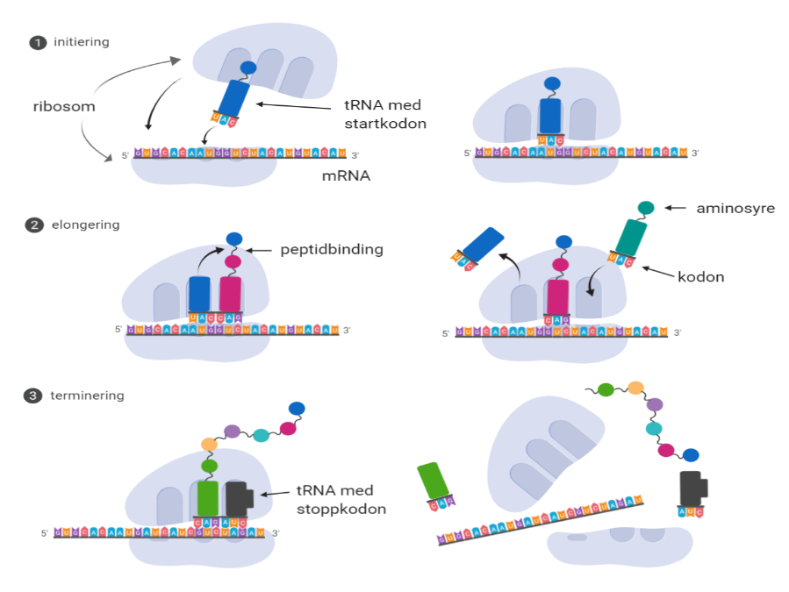
Posttranslationella modifieringar:
Även om proteinet har veckats korrekt måste det ibland genomgå vissa modifieringar för att bli funktionellt. PTM kan ske på aminosyrornas sidokedjor eller på proteinets C- och N-terminaler och kan ske på ribosomen under själva translationen eller senare (ofta i ER eller Golgi).
-Trimmning Ibland försvinner vissa delar av proteinet. Ofta försvinner exempelvis den första aminosyran, MET, i N-terminalen.
Kovalenta modifieringar: metylering, acetylering, glykosylering, fosforylering (ändrar aktivitet) och ubitquinering.
Protein: är uppbyggda av aminosyror och är bundna genom peptidbindningar (kovalenta bindningar). Aminosyror består av en amingrupp (NH2) och en carboxylgrupp, R gruppen kan vara en av 20 olika varianter.
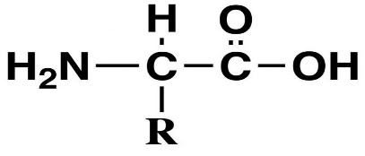
Primär struktur: består av aminosyrasekvensen, (metionin klyvs bort från den färdiga polypeptiden).
sekundär struktur: uppstår genom vätebindningar mellan karboxylgruppens dubbelbundna syre och fria väte av aminogruppen. Vanligaste sekundär strukturerna är alfahelix och beta flak.
tertiär struktur: beror på hur proteinets sekundära struktur har veckats. Tredimensionell struktur av proteinet.
kvartär struktur: proteiner som består av flera olika proteinmolekyler har kvartär struktur.
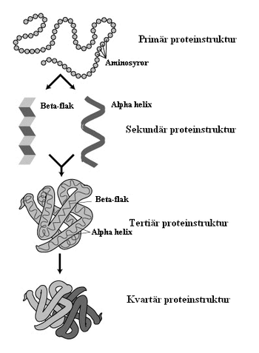
Proteiner kan veckas spontant
felveckade proteiner kan märkeras mha ubiquitin och brytas ned av proteaser.
chaperoner underlättar veckning och kan också återvecka felveckade proteiner (Hsp/heatshock proteins)
Proteiner hittar rätt via signalsekvens som finns i den primära strukturen hos protein.
Proteiner utan signalsekvens är cytosoliska.
proteiner som produceras i ribosomen kopplad till ER transporteras till golgi. Där glykosylering sker.
Ribosomer lösa i cytosolen: syntetiserar proteiner som ska till: kärnan, mitokondrien, peroxisomen, cytoplasman.
Ribosomer bundna med kornigt ER: syntetiserar proteiner som ska till: ER, golgi, lysosomen, sekretion (ut från cellen), transmembranprotein.
Proteiner som ska till kärnan: kärnan har porer som ansvarar för transport in och ut. Ex på proteiner som ska in: RNA polymeras, histon proteiner, genreglering protein. Ex på proteiner som ska ut: mRNA, rRNA, tRNA.
proteiner som ska till mitokondrien: mha signal och translokator. Transporteras ej veckade. Mitokondrien har eget DNA som gör viss del av mitokondrie proteiner.
Fusionsproteiner: är proteiner som skapas av sammanfogningar av flera olika gener som ursprungligen kodade för olika proteiner.

kovalenta bindningar: delar elektroner.
jonbindningar: transporterar elektroner.
vätebindningar svagare än kovalenta bindningar
hydrofob kraft: vätebindningar i vatten repellerar/stötar bort opolära ämnen.
Hur hittar enzym sitt substrat: genom diffusion och slumpmässiga rörelse. Specifik passform mellan enzym och substrat. Bindning av enzym till substratet sker mha flera icke-kovalenta bindningar i bindningsytan.
bindningsyta bildas när proteinet veckas. (viktigt med torr bindningsyta, hålls torr mha hydrofoba delar som stöter bort vatten).
icke kovalenta bindningar kan bildas i den torra miljön.
kofaktor: små molekyler (hjälp molekyler) åt enzymer, som inte är proteiner. Kan vara mineraler.
koenzym: produceras ofta av vitaminer, därför är vitaminer viktiga—funkar som kofaktor.
Människans gener: en gen många ”epi” gener.
epigenetik: ärftliga förändringar i genuttryck som inte är beroende av förändringar i DNA sekvensen.
DNA-methylation: sker alltid i cytosin, i CpG dinukleotider (samma DNA sträng).
DNA methylation kan ärvas.
Nucleosom: består av 8 histon proteiner, 2 kopia av 4 histoner (H4, H2, H2A, H2B)
Heterokromatin (closed): tättpackad, inget genuttryck—metylerad.
Eurkromatin (open): mindre tättpackad, transkriptionellt aktiv—ej metylerad.
Barr kropp: bara en x-kromosom är aktiv i varje cell. Sker slumpmässigt i tidig embryolivet. XIST gen är uttryckt för att tysta ner gener i x-kromosomen.
kvinnors celler är mosaik med tanke på x-inaktiveringen.
vissa gener i x-kromosomen kan fly xist och inaktiveringen, kallas för escape gener.
X kromosomen återaktiveras i könsceller.
Mutationer: ärftliga förändringar i sekvensen för en organism eller cellens gener.
Mutant: en organism eller cell med mutation eller mutationer.
En allel är en variant av en gen, man har två alleler för varje gen, en på vartdera kromosomparet. Har man samma alleler för en gen kallas det för homozygot och har man olika alleler för en gen kallas det för heterozygot. Är man heterozygot kommer en allel vara dominant och en recessiv.
Personer med samma fenotyp har inte alltid samma genotyp: två brunhåriga där den ena kan vara homo- och den andra heterozygot.
Mutationer kan uppstå vid replikation, miljöfaktorer (UV-ljus, kemikalier) och virus (DNA:t i virus kan infogas i vårt DNA och kan hamna på en viktig gen som kan skada genens funktion.
Könsbundna mutationer: oftast bundna till X kromosom, ärftlig och finns i alla kroppsceller hos avkommor (barn).
Autosomala mutationer: ligger på andra kromosomer än könskromosomer (kromosompar 1–22), ej ärftligt, bara några av celler är påverkade, formerar organismens kropp.
Loss of funktion: har mindre eller inga uttryck/funktion.
Gain of funktion: tar fram ny/onormal funktion/uttryck.
Substitution: en enda bas ersätts felaktigt av en annan, under replikering.
Silent mutation: en nukleotid byts men ingen effekt på proteinet. (fler olika tripletter kan koda för en aminosyra)
Missense mutation: aminosyran ändras, antingen lite eller mer effekt (kan ha effekt men behöver inte ha effekt).
Nonsense mutation: förkortar proteinet, stopp kodon tillkommer tidigt.
Frame shift mutation: enstaka baser kommer istället för tripletter, ändrar hela proteinkedjan.
Insertion: en eller flera extra nukleotider infogas under replikering—längre protein.
Deletion: kortare protein, en eller flera nukleotider hoppas över under replikering.
Kromosomal mutation: förändring av kromosomernas antal eller form.
Copy number variation: är ett fenomen där sektioner av genomet upprepas och antalet repetitioner i genomet varierar mellan individer.
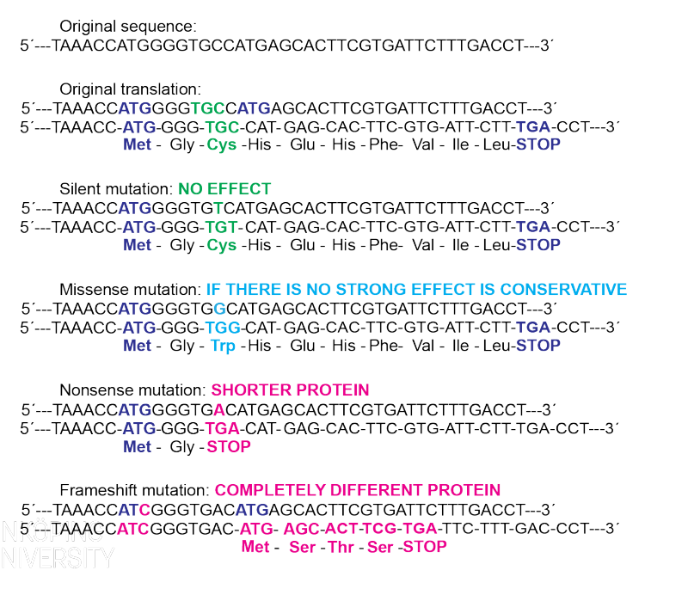
Monogena sjukdomar: beror på en eller flera mutationer i samma gen, ex: CF.
Polygena sjukdomar: beror på mutationer i flera olika gener, varje gen bidrar med en relativt liten effekt. Ex: diabetes och artros.
Mitokondriella sjukdomar: mutationer i mitokondriernas arvsmassa, ärvs från mamma.
Kromosomavvikelser: beror på ett udda antal kromosomer, ex: down syndrom.
komplett penetrant: autosomal dominant: har man mutation får man sjukdomen 100%.
Ej komplett penetrant: man har mutation men den har inte alltid effekt.
Autosomal dominant nedärvning: en mutation på en av kromosomerna i ett par räcker för att sjukdomen ska drabba individen. Räcker att ena föräldern bär på anlaget för sjukdomen. 50% av barnen blir sjuka.
Autosomal recessiv nedärvning: både kromosomerna måste innehålla mutationen för att man ska få sjukdomen. Både föräldrarna måste bära på anlaget. 25% av barnen från heterozygota föräldrar blir sjuka. 25% blir friska. 50% bär på anlaget och blir heterozygoter men friska.
könsbunden nedärvning: mesta sjukdomar X-bundna då x kromosomen är större. Kan vara både dominant och recessiv.
Faktorer/källor som kan skada DNA:t består av två delar.
Endogenous/endogena källor: spontana reaktioner, replikation, osv.
Exogenous/exogena källor: UV ljus, joniserande strålning, kemisk exponering osv.
Base modification: DNA bas tas bort eller förändras. Base excision repair.

base mismatch: felaktig införlivande av DNA baser- replikations fel. mismatch repair.

Single strandbreak (SSB): brott av fosfodiesterbindning i en av DNA strängarna. (x-ray, ROS, Alkylerande medel). single strandbreak repair.

Double strandbreak (DSB): brott av fosfodiester bindning på både DNA strängarna. (strålning, programmerad cellevent, ROS) Non homologous end joining. Homologous recombination.

Pyrimidine dimer/intrastrand crosslink: kovalent bindning istället för vätebindning mellan två baser i samma sträng. (UV-ljus, kemiska läkemedel) Nucleotid excision repair.

interstrand crosslink: kovalent bindning mellan två baser av två DNA strängar. (kemiska läkemedel, ROS)nucleotid excision repair, non-homologous end joining. Homologous recombination.

[non homologous behöver ingen mall för reparation av brutna strängarna, brutna ändar binds direkt mha specialiserade DNA ligas och dess kofaktor]
[Homologous rekombination, behöver mall för reparationen, använder ofta syster kromatider eller en homolog kromosom som mall]

Om skadan i DNA:t inte kan repareras går cellen över till:
- Cellulär senescence: avtagande förmåga hos en cell att föröka sig, cellen hamnar i ett stilleståndstadium som följs av apoptos.
- Apoptos
- Mutant cell: cell som har mutationer (kan leda till cancer).
Single nukleotid polymorphism (SNP): ATATCGAT---- ATAGCGAT
Short tandem repeat (STR): variabilitet i längden.
Hardy Weinbergs lag:
Ett sätt att beräkna populationsgenetik.
$$p^{2}+pq{+q}^{2}=1$$
där p är A (dominant gen), q är a (recessiv gen) och med 1 menas 100% (hela populationen). Vilket betyder att
PCR: Extraherat DNA värms upp i hög temperatur (96 grader) som gör att dubbelhelix delar sig och ger en enkelsträngad mall, sedan tillsätts primer och binder upp till DNA:t man vill kopiera, primer fästas vid ca 55–65 grader, så temperaturen sänks. Temperaturen höjs (72 grader) så kan Taq-polymeras förlänga primrarna och syntetisera nya DNA-strängar. Processen repeteras 25-30 gånger som tar ca 2-4 timmar beroende på längden av DNA sekvensen som kopieras.Resultaten av en PCR synliggörs vanligtvis med gelelektrofores.
Eftersom metylering ingår i CG par finns även CG (GC) på den komplementära strängen där C är inte metylerat. Replikerat DNA kommer att innehålla en sträng med ursprungligt metylerat C och en sträng utan metylering. Det finns dock metyltransferas som känner igen metylerat CG och bidrar till att C metyleras på den komplementära strängen.
Nordiska näringsrekommendationer (NNR): fungerar som riktlinjer för en kost som med bakgrund av vetenskaplig forskning har visat sig vara grunden till en god hälsa. Nya upplagor kommer var åttonde år. Rekommendationer för makronärings ämne (fett, kolhydrater och proteiner) anges i energiprocent (E%). Rekommendationer för mikronäringsämnen anges som rekommenderad intag (RI), som är olika för olika ålder och kön.
Kostråd: en ”översättning” av NNR, som livsmedelsverket har gjort för att vi enklare ska förstå vad vi ska äta för att få i oss tillräckligt med näringsämnen. Till ex: mycket frukt, fullkornsprodukter, mer fisk, mindre rött kött osv.
Basalmetabolism: Vår basalmetabolism kan enkelt beskrivas som den mängd energi vi behöver för att hjärta, lungor och andra organ i kroppen ska fungera. Med andra ord energin vi gör av med vid vila. BMR-värdet hos en man som väger 70 kg är ca 1 700 kcal per dygn. Motsvarande för en kvinna som väger 60 kg är ca 1 300 kcal per dygn.
BMI: mäter förhållandet mellan vikt och längd. Normala: 18–25.
Tre komponenter som påverkar människan energiomsättning: basalmetabolism, energiomsättning pga fysisk aktivitet och matens termogena effekter.
lågkolhydratkost LCHF: långsiktstudier saknas, svår att följa. mindre kolhydrater och mer protein och fett. Minskar blodsockernivån och insulin. Kan dock leda till mycket mättat fett och för lite fibrer.
5:2 Fasta: fastar två dagar i veckan och äter normal 5 dagar.
medelhavskost: skiljer ej mycket från kostråd, tydligare hälsoeffekter. Rik på fisk, frukt, grönt, begränsat intag av kött och mjölk. Vegetabiliskt olja.
Nordisk kost: liknande hälsovinster som medelhavskost, rikt intag fruktar, kyckling, fisk. Begränsningar i kött, korv, ost. Rapsolja rekommenderas.
högproteinintag: långsiktiga studier saknas, observationsstudie indikerar på att högt proteinintag (eller lågt kolhydratintag) är förenat med ökad dödlighet.
GI koster: liknar rådande rekommendationer, betonar kvalitet av kolhydrater och fett.
vegetariska koster: liknar rådande rekommendationer, vegetarianer lägre risk hjärtkärlsjukdom, veganer ska vara observanta på intag av vitaminer och mineraler.
Kolhydraters metabolism:
Disackarider: laktos (galaktos och glukos) sukros (glukos och fruktos), maltos (två glukos).
Polysackarider: glykogen, stärkelse (vanligaste kolhydraten i födan, amylos: alfa 1,4 glykosidbindningar utan förgreningar, amylopektin: alfa 1,4 och 1,6 glykosidbindningar med förgreningar).
Nedbrytning: bryts framför allt ned i munhålan och tarmen. I Munnen bryts alfa1,4 bindningar i glykogen och stärkelse genom enzymet alfa-amylas. Vi kommer få oligosackarider som kallas för dextriner. Oligosackarider kommer fortsätta att brytas ner genom alfaamylas från pankreas i tunntarmen främst i jejunum. Här finns det olika disackaridaser som bryter ner disackarider till monosackarider. Isomaltas som klyver alfa1,6 bindningen i isomaltos. Maltas som bryter ner 1,4 bindningen i maltos. Sackaras klyver bindningen mellan glukos och fruktos. Laktas som bryter ner laktos till glukos och galaktos.
Absorption: kolhydraterna kommer att absorberas via enterocyter i tunntarmen genom olika vägar. Glukos och galaktos kommer att tas upp genom aktivtransport och via sodium-glucose symporter (SGLT-1), och fruktos tas upp mot sin koncentrationsgradient genom GLUT-5. Därefter lämnar alla tre cellen genom GLUT2 och in i portacirkulationen.
Glykolys: Sker i alla celler i cytosolen. För att få ut energi i form av ATP. Kan ske anaerob (utan syre) och aerob. Glukos oxideras till pyruvat i 2 stora fas (investering och payoff) och 10 steg.
Glukosglukos-6-fosfat (hexokinas och glukokinas (i levern, kallas också för hexokinas 4). ATP används här omvandlas till ADP.
Hexokinas hämmas av glukos-6p och stimuleras indirekt av glukos.
Sedan isomeriseras glukos-6-p till fruktos-6p (fosfoglukos isomeras)
fruktos-6p omvandlas till fruktos1,6bip (fosfo-fruktos-kinas typ 1/PFK-1). ATP används. Inhiberas av ATP och citrat. Stimuleras av AMP, fruktos2,6bip.
fruktos1,6bip omvandlas till två 3kol molekyler (aldolas). Dihydroxiacetonfosfat/DHAP och glyceraldehyd,3p GA3P. DHAP omvandlas också till GA3P så vi får två GA3P som fortsätter glykolysen.
GA3P omvandlas till 1,3bisfosfoglycerat. (GA3P dehydrogenas, NAD+NADH).
1,3bisfosfoglycerat omvandlas till 3fosfoglycerat (fosfoglycerat kinas 2ADP2ATP)
Fosfatmolekylen flyttas till kol 2, och vi får 2fosfoglycerat. Som sedan omvandlas till fosfoenolpyruvat/PEP.
fosfoenolpyruvat omvandlas till pyruvat (pyruvatkinas, 2ADP2ATP). Puruvatkinas stimuleras av fruktos,16bip och inhiberas av ATP.
- Anaerob: NADH kan ej gå till ETK så ger sina hydridjoner till pyruvat och omvandlar den till laktat. (laktatdehydrogenas). Laktat transporteras till levern och omvandlas till glukos och sedan tillbaka till muskler (coricykeln).
- Aerob: omvandlas till acetyl-coA och ta sig in i CSC. (pyruvatdyhrogenas komplex). Behövs vitaminer (B1, B2, B3, B5). EJ reversible. Ger NADH.
Glukoneogenesen:
Från laktat: laktat omvandlas till pyruvatmitokondrienoxalacetat (pyruvatdekarboxylas)malatecytosolenoxalacetatPEP (PEPCK)-----F1,6bipF6P (F1,6BIFOSFATAS)G6PERGlukos (G-6fosfatas)cytosolenblodet.
Från glycerolglycerol3p (glycerolkinas)DHAPglukoneogenesen.
Från Protein: glukogena aminosyror reagerar med ketosyror och omvandlas till olika intermidiärer i CSC som sedan kan omvandlas till OAA och OAA kan ta samma väg upp som det gör från laktat.
Citronsyracykeln: Sker 2 ggr då vi har 2st pyruvat och 2 acetyl-coA.
Acetyl-coA reagerar med oxalacetat OAA och bildar Citrat. Citratsyntas. Stimuleras av ADP och inhiberas av ATP, citrat, NADH).
citrat isomeriseras till isocitrat. Aconitas enzym.
isocitrat dekarboxyleras och NAD+--NADH och det bildas alfaketoglutarat. Isocitratdehydrogenas. Inhiberas av ATP och stimuleras av ADP.
alfaketoglutarat dekarboxyleras och oxideras (NAD+--NADH) samt får en coA så vi får succinyl-coA. Alfaketoglutaratdehydrogenas. Inhiberas av succinyl-coA och NADH).
succinyl-coA förlorar sin coA, energin går till att GDP+P bildar GTP, ADP kommer sedan och tar upp fosfaten och bildar ATP, GTP blir GDP igen. (substrat fosforylering). Det bildas succinat. Succinyl-coA syntetas.
Succinat oxideras till fumarat, (FAD—FADH2). Succinatdehydrogenas.
fumarat omvandlas till malate, fumaras.
malate oxideras till oxalacetat (NAD+--NADH), malatdehydrogenas.
ETK: sker i mitokondriens innermembran. Mha 5 komplex.
Komplex1: NADH oxideras och ger 2 elektroner till komplex 1, komplex 1 utnyttjar energin och pumpar ut en proton igenom sin por. Och ger elektronerna till koenzym Q.
Komplex2: FADH oxideras till FAD och ger 2 elektroner till komplex 2, som ger den vidare till koenzyem Q. komplex 2 har inga porer.
Komplex 3: koenzym Q passar elektronerna till komplex 3, komplex 3 passar de till cytokrom c och utnyttjar energin och pumpar ut H+.
Komplex 4: Får elektroner från cytokrom c, passar de vidare till O2 som bildar vatten. Och energin utnyttjas och H+ pumpas ut.
Komplex 5: nu har vi en koncentrationsgradient av H+, högre i intermembran utrymmen och mindre i mitokondriell matrix. H+ pumpas in i mitokondriell matrix mha ATP syntas och detta skapar en potentiell energi som används för att bilda ATP från ADP och Pi. (oxidativ fosforylering.
Glykogensyntas: (lever och muskler) överskott av glukos lagras som glykogen.
Substratet är UDP-glukos (bildas av G-1P och UTP). UDP-glukos adderas (3ggr) till glykogenin, sedan släpps UDP och vi får 3 glukos på glykogenin. Glykogenin får fler glukosmolekyler och UDP släppas mha Glykogensyntas (stimuleras av G6P). Branching enzym kommer och ger utrymme till mer glukos, bryter 1-4bindningar och bildas 1,6bindningar. Detta resulterar att vi får glykogen.
Glykogenolys: (lever och muskler): Glykogenfosforylas (inhiberas av ATP, G6P och G, stimuleras av AMP) bryter ner 1-4bindningar och sätter fosfat på kol 1, vi får G-1P. (vit B6 är viktigt för överföring av fosfat till G). när det är 4 G kvar till 1,6 bindningen kommer De-branching enzym och bryter sista 1,4 bindningen, de G går till andra glukosmolekyler och bryts av glykogenfosforylas. Debranching enzym bryter alfa 1,6 bindningar som ger fria glukosmolekyler.
(Fria glukos—blodet) G1PG6P och sedan till ER Glukos (G-6 fosfatas).
Coricykeln: När laktat syra går från muskler till blodet och därefter till levern, där den omvandlas till pyruvat och slutligen till G6P och glukos. Glukos transporteras sedan tillbaks till muskler.
Glukos-alanin cykel: pyruvat i muskler kan reagera med glutamat och bildar Alanin samt alfa-ketoglutarat. Alanin kan går till blodet och därefter till levern som sedan kan reagera med alfa-ketoglutarat och omvandlas till pyruvat. pyruvat omvandlas sedan till glukos som går tillbaks till muskler.
Fet digestion: sker i magsäcken och tunntarmen. Tunglipaset som kommer från munnen aktiveras i magsäcken där det finns gastriskt lipas också, de två bryter korta fettsyror. i tunntarmen kommer lipiderna att emulgeras, omges av gallsalter och ger mer utrymme till lipaser.
pankreatisk lipas i duodenum bryter ner TAG till 2-monoacylglycerol och behöver colipas (hjälper pankreaslipaset att binda till miceller). Kolesterol bryts ner av kolesterolester hydrolas. I jejunum kommer fria fettsyror, kolesterol, 2-monoacylglycerol tillsammans med fettlösliga vitaminer (ADEK) i miceller transporteras till enterocyter. De transporteras till ER där TAG återbildas. De får också kodprotein. Dessa emulsion droppar redo för exocytos kallas för kylomikroner. De transporteras till lymfan därefter till blodet. Enzymet co-lipas hjälper till att bryta TAG till fria fettsyror. Chylomikroner remnant/rest i blodet tas upp av levers hepatocyter.
------------------------------------------------------------------------------------------------------------
Fett lagras som TAG i framför allt adipocyter. För hög halter av glukos kan också lagras som fett. När vi behöver energi kan fett mobiliseras och användas, fett syror går till levern osv för betaoxidation och glycerol går till lever och går in i glukoneogenesen.
Beta oxidation: Fettsyror får coA av fatty-acyl-coA syntetas. Vi får fattyacyl-coA. För att den ska ta sig till mitokondrien får en karnitin av CAT-1 och vi får fattyacyl-karnitin. Karnitin klyvs CAT2, vi får fatty-acyl-coA igen. CAT1 inhiberas av malonyl-coA.
Beta oxidationen sker i 4 huvudprocesser: oxidation (fattyacyl-coAenoyl-coA). Hydration, oxidation, thiolase (2 kol kortare fettsyra fås som går in i en ny betaoxidation). Den brutna delen med alfa kol och coA bildar acetyl-coA. Vi får då 8 acetyl coA av 16 kolatom fettsyra.
Fettsyra syntesen: sker i cytosolen. När enzymerna i CSC inhiberas och isocitrat återbildas till citrat, vi får stora mängder av citrat som förs ut i cytosolen och bryts ner till OAA och acetyl-coA (citratlyas). OAA omvandlas till malate och sedan till pyruvat. NADPH genereras här. Acetyl-coAmalonyl-coA (acetyl-coA karboxylas, behöver vit B7)
Enzymet fettsyrasyntas: har en ACP och cystein del.
- Acetyl-coAacetatACP delencystein. Malonyl-coAmalonateACP.
- Kondensation: malonate kondenseras med acetatbeta keto.
- Reduktion (NADPHNADP+)
- Dehydrering
- Reduktion: NADPHNADP.
Release av fettsyrakedjan: palmitoyl thioterase.
omättade fettsyror syntetiseras av denaturaser i ER, kan se på max 10 kolatomer avstånd från karboxyländen. Det betyder att kroppen inte kan syntetisera vissa omättade fettsyror (essentiella fettsyror).
TAG syntes: sker i ER.
Glycerol kan komma från lipolys, omvandlas till G3P glycerolkinas. Kan också komma från DHAP i glykolys. Fettsyror kommer från fettsyra syntesen. Kommer som fattyacyl-coA.
TAG syntes sker mha acyltransferas. Först bildas MAG och sedan DAG, sedan tas fosfat bort från G3P innan det bildas TAG.
Fosfolipidsyntes: samma som TAG syntes, men istället för den tredje fettsyran kommer en annan huvudgrupp att sättas, olika beroende på vilken fosfolipid det är.
Kolesterolsyntes: Eftersom blodglukos är låg, använder kroppen OAA för att bilda glukos (glukoneogenes), och då får vi mindre OAA än acetyl-coA, det betyder då att det inte är tillräcklig OAA som kan reagera med acetyl coA och börja CSC. Därför används acetyl-coA för att syntetisera ketonkroppar och kolesterol.
acetylcoA + acetylcoAacetoacetyl-coA. Acetoacetyl-coA + acetyl-coAHMG-coA (HMG Syntas). HMG-coAmevalonate (NADPHNADP) (HMG-coA-reduktas).
Mevalonat---------kolesterol (27 kolatomer).
Ketogenes: acetyl-coA + acetyl-coAAcetoacetyl-coA. Acetoacetyl-coA+ acetyl-coAHMG-coA (HMG-coA-syntas). HMG-coAacetoacetatbeta-oh-butyrate. (ketonkroppar).
Protein digestion: mekanisk nedbrytning i munnen. Nedbrytningen börjar i magsäcken där det finns saltsyra och proenzymet pepsinogen som aktiveras och bli pepsin. Pepsin omvandlar proteiner till polypeptider. I tunntarmen bryts peptidbindningar mha enzymer (trypsinoge, proelastas, kymotrypsinogen och prokarboxypeptidas), de är zymogener. Trysinogen aktiveras av enterokinas till trypsin. Trypsin kan i sin tur aktivera elastas, kymotrypsin och karboxypeptidas. De kan bryta ner proteiner till oligopeptider och di och tripeptider. Karboxypeptidas bryter C-terminalen. Di och tripeptider bryts sedan av brush border enzymer: peptidaser (dipeptidas t.ex) och N-terminalen bryts av aminopeptidas.
Di och tripeptider tas upp i enterocyter via H+ via symporter. Aminosyrorna tas upp i enterocyter via Na+ via symporter.
Essentiella aminosyror (viktigt men kan ej tillverka de själva).
Icke essentiella aminosyror: kan tillverka dem själva.
Glukogena aminosyror kan användas i glukoneogenes.
Transamination: alanin ger sin NH3 till alfaketoglutarat och tar O2 från alfaketoglutarat. Alanin omvandlas till pyruvat och alfaketoglutarat omvandlas till glutamat.
Pyruvat kan antingen omvandlas till laktatlevern (glukoneogenes). Eller omvandlas till acetyl-coACSC.
Oxidativ diamination: mest i lever. Glutamat förlorar sin NH3 (ammoniak). NH3 reagerar sedan med proton och omvandlas till ammonium NH4+. Som går in i ureacykeln i mitokondrien och omvandlas till urea. Glutamat omvandlas till alfaketoglutarat.
Urea cykeln: (leverceller, mitok) NH4+ +bikarbonatkarbamoylfosfat. Karbamoylfosfat + ornitincitrullin.
Citrullin + aspartatargininsuccinat. Argininsuccinat förlorar fumaratArginin. Urea tas ut från arginin och arginin återbildas till ornitin. Ureablodetnjuren.
Slutprodukter: fumarat och urea.
Pentos shunten: när glukos kommer in i levern (i cellen) omvandlas den till G6P. Sedan kan den fortsätta antingen via glykolys eller pentos shunten.
Genom oxidativ fas bildas NADPH och ribos-5-fosfat.
NADPH: fettsyrasyntesen, kolesterolsyntesen, osv)
ribos-5-fosfat: bildar nukleotider, viktigt för DNA syntes, RNA syntes, ATP syntes).
Alkohol/etanol metabolism:
Nedbrytningen sker i levern. Behöver NAD+ för, nedbrytning. Vi får överskott på NADH och acetat, så beta oxidationen hämmas och fettsyra syntesen ökar. Glykolys och glykogenolys hämmas också pga överskott på NADH. Laktat kan inte oxideras till pyruvat eftersom vi har underskott på NAD+, så glukoneogenesen stannar. Leder till hypoglykemi.
-B1-tiamin: transitionsteg.
-Niacin/Vitamin B3 (finns som koenzymer: NAD, NADP). Viktigt för dehyrogenaser.
-Riboflavin/B2: viktigt för bildning av FAD och FMN i ETK.
-B6/pyridoxin: transamination. Glykogenolys.
-Pantotensyra/B5: transitionsteg.
-Biotin/B7: acetylcoA karboxylas (acetyl-coAmalonyl-coA) pyruvatkarboxylas (pyruvatOAA).
fruktos 2,6 BP aktiverar glykolysen (fosfofruktokinas-1) och inhiberar glukoneogenes.
glukos-6-p aktiverar glykolysen och hämmar glukoneogenes.
acetyl-coA-karboxylas: aktiveras av citrat, ATP och NADPH. AMP hämmar.
palmitoyl-coA hämmar fettsyra syntesen.
HMG-coA-reduktas (aktiveras av för lite kolesterol) (hämmas av för mycket kolesterol).
fettlösliga vitaminer (ADEK) tas upp tillsammans med fett. Vattenlösliga absorberas via specifika kanaler. VIT B12 behöver intrisic factor från magens parietalceller för att kunna tas upp i tarmen.
var i cellen sker glykolysen? – cytosolen
vilka faser finns i glykolysen? – fas1 (investeringsfas) och fas2 (payoff)
vad får man utav en glukosmolekyl från glykolysen? – 2pyruvat, 2ATP, 2NADH.
behövs syre för att glykolysen ska ske? – nej.
hur kan glykolysen fortgå anaerobt? – glykolysen behöver NAD+ för att fortgå, som fås av NADH som ej går in i andningskedjan utan syre.
vilka är de hastighetsbegränsande stegen? – hexokinas (glukos + ATPglukos-6p + ADP) – fosfofruktokinas-1 (fruktos-6-p + ATPfruktos-1,6BP + ADP) – pyruvatkinas (fosfoenolpyruvat+ ADPpyruvat + ATP).
vilka bindningar behöver mest energi? – kovalenta bindningar.
varifrån kommer energin till RNA syntesen? – ATP ingår som reaktant, men också UTP, CTP och GTP. (delta G är mindra är 0 eftersom ATP har agerat som reaktant).
ATP gör omöjliga reaktioner möjliga, på vilket sätt? – ATP ökar energiinnehållet i reaktanterna i förhållande till produkten.
reaktionen då en nukleotid sätts till den växande RNA-kedjan har delta G <0 men denna reaktion sker inte spontant i cellen, varför? – för att det behövs enzym (RNA polymeras).
hur sänker enzymet aktiveringsenergin? – genom att bilda ”bra” till substratet och gör att reaktionen går åt höger. Det gör enzymet genom sin aktiva sajt, aktiva sajten gör att reaktanterna kommer nära varandra och får bort vatten. Aktiva sajten försvagar gamla bindningar och bildar nya.
finns det någon skillnad om man jämför ATP utbytet i glykolys från glukos (glykogennedbrytning) och glukos (diet)? – skillnaden är: i glykogennedbrytningen behövs inte ATP för att ge G6P medan i dietglukos behövs ATP för det.
varför är fettsyra så energirik? – för att det har många kolatomer, som gör att det bildas många acetyl-coA som går in i CSC. Kolvätebindningar gör att fettsyror har mer energi än glukos som har syre också (Syre ger ej energi).
hur går förbränning av en fettsyra till i cellen, vilka processer ingår i metabolism av fettsyra till ATP? – beta-oxidation-CSCETK.
Vilka är reaktionerna i CSC som hjälper till ATP produktionen? – 1.kondensation, 2.isomerization, 3.oxidation och dekarboxylation, 4.oxidation och dekarboxylation, 5–8. Generation av oxalacetat.
Vilka är nyckelenzymerna i CSC? – enzymer i irreversibla steg. (pyruvatdehydrogenas, citratsyntas, isocitratsehydrogenas, alfaketoglutarat-dehydrogenas).
vilka är nyckelenzymer i andra processer? – de som regleras. (processerna regleras av nyckelenzymer).
vilka vitaminer är viktiga för pyruvatdehydrogenas aktivitet? – B1, B2. B3. B5.
Hur kan fria fettsyror transporteras in i mitokondrien? – fettsyran aktiveras och omvandlas till fattyacyl-coA och transporteras med hjälp av CAT1 och CAT2.
på vilket sätt är cyanid giftigt? - hämmar komplex 5 i ETK.
beta-oxidation i peroxisomen: finns för LCFA (långa fettsyror) och ingen energi utvinns där.
vilka molekylära huvudkomponenter består en cell av? – protein, vatten, lipider, glykaner, nukleonsyror.
varifrån får vi aminogrupperna som behövs i så många biomolekyler? – protein (aminosyror) från födan, vi kan också tillverka själva.
vilket näringsämne är rik på aminosyror? – protein (består av 20 olika aminosyror)
hur kan en cell bilda aminosyror? – transamination, aminogruppen (glutamatalfaketoglutarat), carboxylgruppen (glykolys, CSC och pentos shunten).
om man äter mycket protein eller under fasta, vad händer med aminogruppen? – ureacyckeln.
vilka är slutprodukter i ureacykeln? – urea och fumarate.
när man bryter ner protein i musklerna, hur tar sig aminogrupperna till ureacyckeln? – alanin och glutamin är vanliga transportörer för aminogrupper mellan organen. (alanin-glukoscykeln).
vad behövs för att göra muskelproteiner? – DNAmRNAprotein.
pentosshunten, vilka är huvudstegen? – oxidativ fas och icke oxidativ fas.
pentosshuntens produkter? – ribose-5-fosfat och NADPH.
Glukos-6-p kan antingen gå in i glykolysen eller pentoshunten, vad bestämmer det? – behov av ATP OCH NADPH.
NAD+/NADH mest i katabola processer, redo för att ta elektroner, finns mest i mitokondrien).
NADP+/NADPH mest i anabola processer, finns mest i cytosolen.
NADH måste genereras efter glykolysen för att ge NAD+, i anaerob förhållande när den inte kan gå in i CSC, genereras NADH genom att omvandla pyruvat till laktat.
kan NADPH genereras i andra processer som ger NAD+? – malic enzym (när OAA omvandlas till malate och sedan till pyruvat) det sker i början av fettsyrasyntesen när citrat bryts ner till OAA och acetyl-coA.
Natrium, sker i samband med glukos och aminosyror, Co-transport. Tas upp passivt sekundärt genom att vi haft en Na+/K+ pump i cellen.
Klor: Transportras aktivt i utbyte mot bikarbonat som ska ut i lumen.
Kalium: Går genom diffusion eller läckande tight junctions (paracellulärt) via osmatisk gradient. I samband med vattenabsorbtion bildas gradienten. Vilket gör att diaree hindrar upptag av Kalium.
Järn: Tas upp aktivt och binds till ferritin som lagrar järnet. Bara en lite del tas upp och i annat fall försvinner ut igen när cellerna som sparar det i tarmen dör. Går det ut i blodet sker det via Transferrin.
autokrin: cellen sekreterar hormoner och har receptorer för sina hormoner.
Parakrin: celler svarar på hormoner från en nära cell.
Endokrin: cellen svarar på hormoner som kommer från icke nära celler (genom blodbanan).
Saltsyra sekretion: produceras av parietala celler i corpus/fundus i magen. G-celler i antrum producerar Gastrin som går genom blodbananparietalceller och stimulerar HCL produktion. Parietala celler har H+/K+ ATP driven pump, som pumpar ut H+ och K+ in, samtidigt finns uniporter som pumpar ut K+ och CL-, då bildar H+ och CL-, saltsyra HCL.
Cefalisk fas: smak/lukt och tanketriggar igång nervsystemetparasympatiska och vagus nervenGI nervsystemetG-cellergastrinblodetparietalceller och chiefcellerHCL och pepsinogen.
Gastrisk fas: när maten är i magen, uttöjning sker i magen. Maten i magsäcken + proteindistentionENSG-cellergastrinblodetparietalcellerHCL.
Intestinal fas: chyme i duodenummindre distentionmindre aktivering av vagushämmar HCL produktionen.
Förutom att chyme som hamnar i duodenum och reglerar saltsyrasekretionen, finns en feedbackloop: pH <3 i antrum hämmar sekretion av gastrin och saltsyra.
Reglering: stimuleras av: hög halt av protein i maten/vagusnervenG cellergastrinparietalcellersaltsyra.
Hög halt av protein/vagusnervenG-cellergastrinECL/enterochromaffin cellenhistaminparietalcellersaltsyra.
Inhiberas av: mindre distention i magen. Genom somatostatin (D-celler i corpus och antrum, i sura miljön)
Hormonell och nervös reglering av digestionen: regleras av vagus nerven som kommer från hjärnstammen och binder till lokala nervsystemet, och av hormoner.
Neurala systemet kallas för ENS (Enteriskt nervsystem), har två delar, myenteric plexus (mellan cirkulära och longitudinella muskellager i muscularis externa) och submucosal plexus (ligger i submukosan). myenteric plexus kontrollerar rörelse av muskler och submucosal kontrollerar sekretion och blodflödet.
Hormonella regleringen består av endokrina celler som är i kommunikation med varandra och med nervsystemet.
Gastrin: (g-celler i antrum): stimulerar HCL och pepsinogen sekretion. Inhiberas av negativ feedback (ph<3), cholecystokinin, secretin och somatostatin.
Secretin: (S-celler i duodenum): stimuleras av HCL och pH <4,5. Stimulerar bikarbonatsekretionen (pankreas) och hämmar gastrin.
CCK/cholecystokinin (cck celler/i celler i tarmen): stimulerar pankreatisk enzymer, och kontraktion av gallblåsagalla, hämmar gastrin.
Somatostatin: (D celler i antrum och corpus, s celler i tunntarmen): hämmar gastrin, CCK, secretin.
Ghrelin: (magsäcken): hunger och mättnad, ökar innan och faller efter maten.
Leptin (fundus): hämmar aptiten.
Histologi och anatomi:
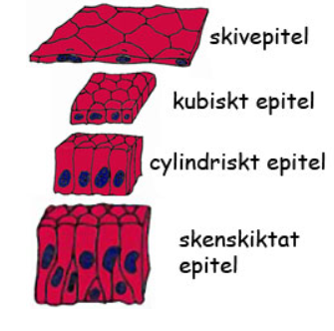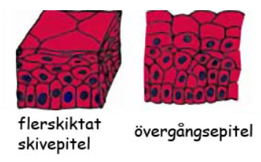
enkelskiktat skivepitel (kärl, endotel), flerskiktat skivepitel (kerat-hud, okerat, esofagus, vagina, munhåla).
enkel Kubiskt epitel (spottkörtlar, gångar). Flerskiktat kubiskt (körtelutförsgångar)
enkel cylindriskt epitel (mag-tarmkanalen). Flerskiktat cylindriskt (körtelutförsgångar).
GI kanalens histologi: Mucosa (epitel, lamina propria, muscularis mucosae/interna), submukosa, muscularis propria/externa, serosa, adventitia.
Lever/Hepar: 2 större lob (lobus hepatis dexter och sinister) (ligamentum falicforme hepatis, delar på dem).
Leverns blodförsörjning sker från två olika hål, aldrig helt syrerikt blod. Vena portae (75% blodet, syrefattigt). Arteria hepatica (25% av blodet, syrerikt).
Syrerikt blod kommer från Truncus coeliacusA.hepatica communis hepatica propriaA.hepatica dextra/sinistra.
V. portae hepatis kommer från V. Mestenterica superior + V. Splenicia eller V.Mestenterica inferior (70%) + V. Splenicia.
V-hepatica dextra + V.hepatica media + V.hepatica sinistravena cava inferior
Hepatocyter: producerar galla→ smala gångar mellan hepatocyter (canaliculi)→ gallgång i portatriaden→ ductus hepaticus communis + ductus cysticusductus choleduchus + ductus pancreaticus(papilla duodeni minor/major)duodenum. Gallans grön färg (bilirubin, som är gallpigment).

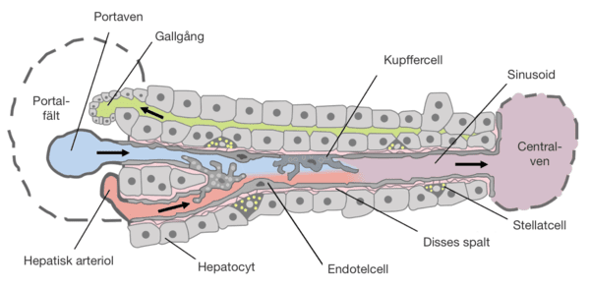
Bukspottkörteln/pankreas: exokrina pancreas (enzymer): acini (innehåller acinära celler), centraacinära celler. Intercalated duct/intralobulära skarvgångintralobular connecting duct/intralobulära samlingsgångarinterlobulära gångarductus pancreaticus.
Endokrina pankreas: langerhanska öar (alfa, beta, delta celler) (hormoner).
corpus (kroppen)-caput pancreatis (huvud)-cauda pancreatis (svansen).
Gallblåsan/vesica biliaris: lagrar och koncentrerar (extraherar ut vatten) galla som bildas i levern. För att volymen ska minska.
saliv utsöndras från parotis (serösa celler), submandibularis (mest serösa) och sublinguala (både serösa och mukösa) spottkörtlar. Intercalated ductinterlobular ductintralobular.
Läpp: kerat-flerskiktat skivepitel (utåt), icke-kerat-flerskiktat skivepitel (inåt).
Sväljning: Fån munnen till Pharynx: innefattar både trachea och esophagus, epiglottis täcker trachea (vid andning öppnas trachea och vid födan stänger epiglottis trachean) för att födan/bolus ska komma ner i esophagus.
Oesophagus/matstrupen: pars cervicalis—pars trachea—pars abdominalis.
Magsäcken/ventrikeln: cardia, fondus, corpus, antrum, pylorus, curvature major/minor, rugae. Muscularis externa (longitudinale, cirkulär, oblique).
gastric pits, neck celler, parietallceller, chief/huvudceller.

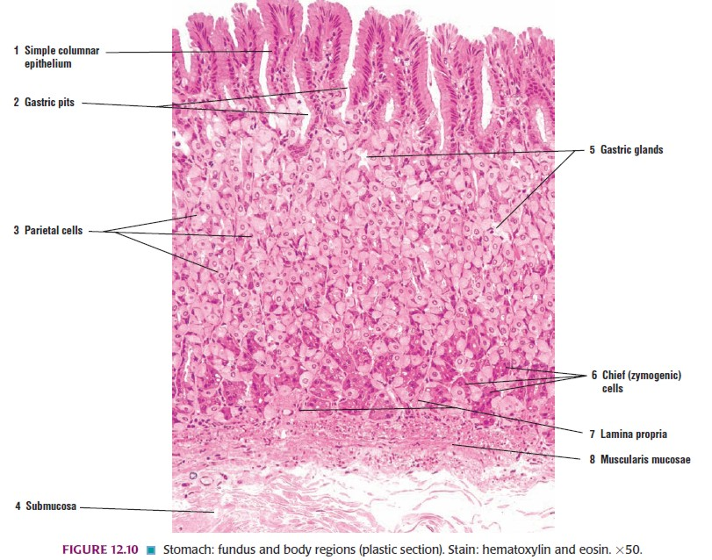
Enterohepatiska kretsloppet: Endast 5% av gallsalter går till colon och resten återförs till lever via hepatic portal vein
Tunntarmen: plicae circularis/kerckringska veck. Villi med Lieberkunska kryptor. Mikrovilli på enterocyter.
Duodenum/tolvfingertarmen: enterocyter, goblettceller, lieberkunska kryptor, brunnerska körtlar (neutraliserar syran)
Jejunum/tomtarmen: brunnerska körtlar saknas, fler bägarceller.
Ileum/krumtarmen: mycket mer bägarceller, peyerska plack (immunceller i submukosan). Ileum går in i tjocktarmen i ostium valvae iliealis.
Tjocktarmen/colon: Blindtarmen (caecum) med apendix vermiformisgrovtarmen (colon) colon sigmoideumändtarmen (rectum). Taenia coli, appendices omentales, haustra coli.
inte villi som tunntarmen. Mycket bägarceller/goblettceller.
Linea pectinata (gräns mellan inre och yttre analöppning).
övergång mellan cylindriskt epitel och skivepitel. Samma övergång finns mellan esofagus (skivepitel) och cardia.
peritoneum viscerale (omger organ som ligger intraperitonealt), peritoneum parietale (omger själva bukhålan)
Omentum bildas av peritoneum. Omentum minus (2 lager) Omentum maius (4 lager).
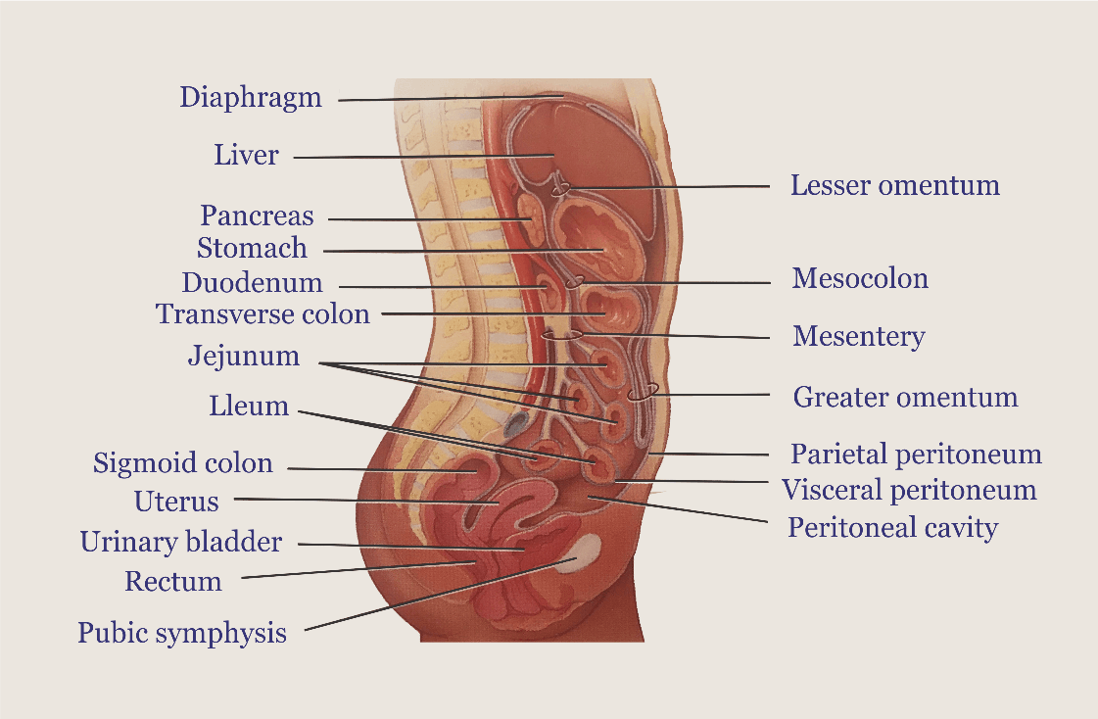
omentum minus (i ligamentum): A.hepatica propria, v.portae hepatis, ductus choledochus.
Retroperitoneala organ: mitten av duodenm, colon ascendens, colon descendens,njurar, pankreas, aorta abdominalis, vena cava inferior.
Bursa omentalis (ligger gömt bakom ventrikeln).
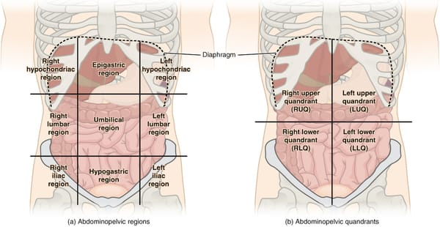

Lumbar: flank—illiac: fossa
Tarmens mikrobiota: finns i tjocktarmen. Genetik och dieten påverkar mikrobiotan.
SCFA produceras när bakterier bryter ner icke-fermonterade kolhydrater i colon. (acetat, propionat och butyrat). SCFA 10% av totala energibehovet, men 60–70% av colonocyters energibehov).
Endokrina systemet: långsammare jämför med nervsignaler.
Peptid hormoner: syntetiseras i rER och transporteras till golgi sedan packas i sekretoriska vesiklar. Är hydrofila och kan cirkulera fritt i blodet. Binder till membranreceptorer och kan bidra till genexpression genom aktivering av intracellulära signalvägar.
Steroider: är derivat av kolesterol, produceras i gonader och binjurebarken. Proteinbindning behövs för cirkulation i blodet. Binder till kärnreceptorer och DNA:t.
Aminosyraderivat: t.ex tyrosin från sköldkörtel, kan också binda till kärnreceptorer.
Adenohypofysen/anterior lob: GH, TSH, LH/FSH, ACTH och prolactin)
neurohypofysen/posterior lob: ADH och oxytocin.
GH/tillväxthormon-IGF-axeln: (IGFI—IGFII—insulin): GHRH och GHIH (hypotalamus)hypofys (GH)IGF1 (lever).
IGF har negativ återkoppling på utsöndring av GH. IGF1 kan binda till IGFBP-3 och ALS och bilda komplex som inte kan ta sig ur blodet och bildar ett lager av IGF1. Fria IGF1 kan transporteras till sitt målorgan.
GH ger insulinresistens (gäller glukoshomeostas), vilket ger högre insulinfrisättning och mer insulin effekter på anabola processer (Som inte är drabbade av resistens).

Insulin behövs för att GH ska kunna stimulera IGF-1. Vid svält: låg insulin och låg IGF-1 eftersom insulinbrist ger GH resistens. Insulin har effekt på GH receptorer både i levern och andra vävnader, för signalering av GH till att stimulera IGF-1 produktionen.

IGF-II är en präglad/imprinted gen, betyder att enbart en allel (paternal allelen) av genen uttrycks medan den andra kopian tystas ner genom metylering. Fel på imprinting kan orsaka olika syndrom. Inget uttryck av allelen kan orsaka svår tillväxthämning och om båda allelen uttrycks blir fostret för stort.
Gonadal-axis: GnRH (hypotalamus)LH/FSH (hypofysen)ovarier (oestradiol och progesteron) + testes (testosteron, inhibin)
LH behövstestosteron produceras i leydig celler (liten del kan aromatiseras till oestradiol). FSH behövsinhibin produceras i sertoli celler.
Både LH och FSH behövs hos kvinnor.
theca celler (LH och producerar testosteron)granulosaceller (FSH, aromatiserar testosteron till östradiol)
Fetala fasen: första levnadsår. IGF1-IGII och insulin viktiga i denna fas. Under denna fas är IGFI och IGFII under kontroll av nutrition, även insulin är nutrition beroende.
Catch up growth: barn som är födda SGA får i större sträckning återhämtning av sin tillväxt efter födseln och under första åren närmar sig sin potential längd.
Barndomsfasen: Efter första levnadsåret fram till pubertal fasen. IGFI stimuleras av GH (GH receptorn är beroende av insulin och nutrition).
Pubertal fas: påverkan av könshormoner ökar tillväxthastigheten. Könshormoner påverkar denna fas (testosteron och oestradiol stimulerar GH frisättning). DHEAS (binjuren manligt könshormon) kan också påverka tillväxten i slutet av barndomsfasen/början på pubertalfasen.
Minipubertet: aktivitet i gonadaxeln fetalt till 3 månader (krävs för normal könsutveckling men påverkar ej tillväxt). GnRH tystas ner under barndomsfasen och reaktiveras när kroppen är redo för puberteten.
oestradiol behövs för att vi ska sluta växa. (epiphyseal fusion/slutliga längd).
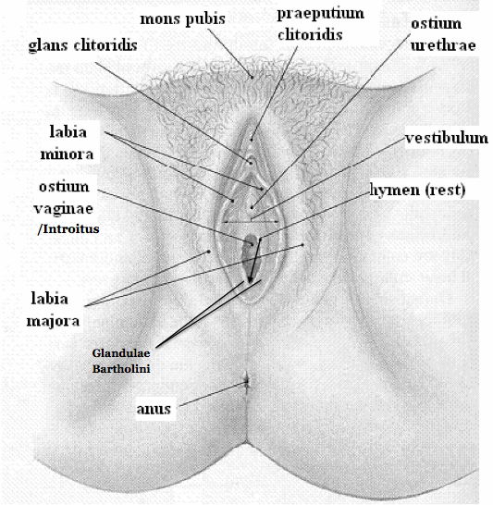

Glans clitoridis (klitoris). Ostium urethrae (urinrörsöppningen). Labia minora (inre blygdläppar). Labia majora (yttre blygdläppar). Vestibulum (förgården). Ostium vaginae (slidan).

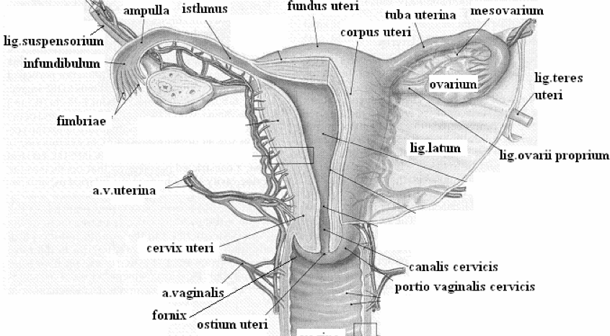
Fundus uteri (taket). Corpus uteri (kroppen). Tuba uterina (äggledarna) (infundibulum, ampula och isthmus). Ovarium (äggstockar). Fimbriae (fimbrier). Cervix (livmoderhals). Portio (livmodertappen). Cavitas uteri (livmoderhålan). Ostium uteri (yttre modermunnen).
oocyter som finns hos kvinnor, genomgår mognadsprocess (oogenes) under fertila livsperiod.
primära oocyterna vid pubertetn innehåller 92 kromosomer (har pausats efter profas 1 av meios 1). De omges av granulosaceller och bildar primordial follikel. När puberteten börjar måste de stimuleras för att slutföra den första meios celldelning.
GnRH (hypotalamus) stimulerar produktion av LH och FSH (hypofysen).
Follikelfasen: premordial folliklarprimära folliklar (har granulosaceller och theca celler). Sedan behövs stimulans från LH (theca celler: testosteron) och FSH (granulosaceller: aromatiserar testosteron till östradiol), granulosaceller utvecklar också LH receptor och börjar producera östradiol. östradiol och östrogen ökar och ger negativ feedback på FSH. Den follikel som har mest FSH receptor blir dominant/graafsk folllikel. Östrogena produktion fortsätter av dominanta follikel. östrogena nivåer gör en positiv feedback på FSH och LH, som når toppen och triggar igång ägglossningen.
Lutealfasen: kvarvarande follikel ombildas till corpus luteum, som producerar progesteron framför allt. Blir det ingen befruktning kommer corpus luteum att tillbakabildas genom atresi till corpus albicans.
Progesteron (theca celler) ger negativ feedback på LH och FSH. Inhibin (granulosaceller) ger negativ feedback på FSH.
Menstruation och Proliferationsfas fasen: (1–14-follikelfasen): slemhinnan stöts av samt byggs upp, det sker mycket mitoser). Östrogenpåverkan.
Sekretionsfas (15–28-lutealfasen): progesteron påverkan. Sker differentiering, kärlinväxt inga mitoser.
Spermatogenes: spermier bildas i tubuli seminiferi mha sertoliceller.
-Spermatocytogenes/mitos: stamcellerna (spermatogonium) delar sig asymmetrisk. En dottercell blir stamcell och den andra genomgår meios.
-Meios: först bildas primär spermatocyt (92 kromosomer), sedan bildas två sekundär spermatocyter (två versioner, har 46 kromosomer), sedan sker ytterligare delning och det bildas 4 spermatider (23 kromosomer).
-Spermiogenes/mognad: akrosom bildas på spermiehuvudet, svans utvecklas. Det bildas spermier/spermatozoo.
kapacitering sker som en sista mognad vid passagen i cervix, lager av kolesterol och glykoproteiner avlägsnas spermien.
GnRH (hypotalamus)LH/FSH (hypofysen)
FSH (stimulerar sertoliceller till spermatogenes och inhibin som hämmar FSH).
LH stimulerar leydigcellerna till att bilda testosteron (har negativ feedback på LH och GnRH).
Befruktning: för att spermien ska kunna passera celler och zona pellucida, tar den hjälp av proteinspjälkande enzymer som frisätts från 50–100 spermier som har nått oocyten och binder sig till zp3. Enzymerna bryter ner proteiner i zona pellucida och en vinnande spermie tar sig in. Efter att spermien är inne blir zona pellucida ogenomtränglig för andra spermier (cortikal reaktion).
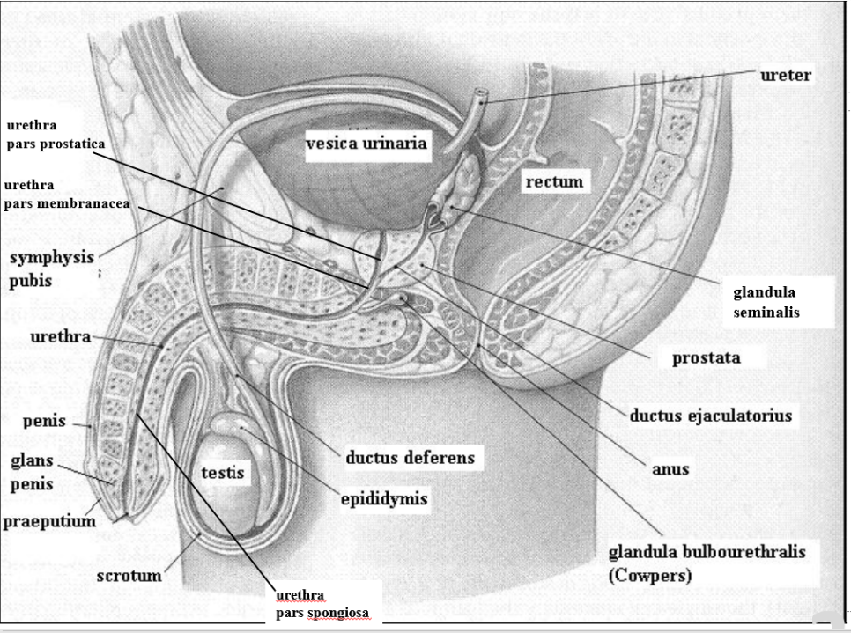
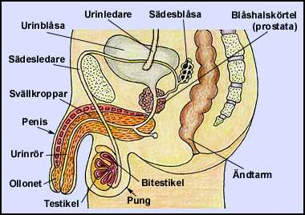
Embryologi:
stamceller (i detta fall befruktat ägg) delar sig till dotterceller som väljer olika niche för att differentieras till olika celler.
inre (epigenetiska mekanismer, transkription, asymmetrisk delning) och yttre faktorer (signalering från andra celler/induktion) påverkar vad en cell blir för celltyp.
Både induktion (yttre) och kompetens (inre) faktorer behövs för att determinering ska ske.
signaleringsvägar: Parakrin, Juxtakrin (två intilliggande celler), gap junctions.
Morfogener (cellerna svarar olika beroende på den koncentrationen av morfogenet de utsätts för).
Vecka 1: zygot med prokärna från både föräldrarna.
2celler4celler8cellermorula (16–32 celler: blastomerer) (här tas bort mycket DNA metyleringar)mot uterus runt dag 5blastocyst som kommer lämna zona pellucida.
Morulan utvecklas till blastocyst (inner cellmassa/embryoblast, blastocyst cavity, ytrre cellmassa/trophoblast). Det sker determinering och embryoblast utvecklas till epiblaster (dorsal) och hypoblast (ventral). Trophoblaster utvecklas senare till bland annat placenta. Sedan görs hål i zona pellucida med strypsin så blastocysten kan ta sig ur och binda till livmoderslemhinnan. Under vecka 2 bildas hål i epiblasten (amnion hålan) och utväxt av hypoblaster bildar gulesäck och båda ligger i chorionhålan som omslutas med extraembryonalt mesoderm. Mitten på amnion hålan och gulesäcken bildar bilaminära groddplattan.
Under vecka 3 bildas primitiva noden och primitiva strimman (har regioner för huvud, kropp, svans), detta är tecken på att gastrulationen börjar. Primitiva strimman kan förklaras som ett ställe där cellerna i epiblasten börjar flytta sig och differentiera och så småningom bilda trimlaminär groddplatta bestående av tre lager: ektoderm, mesoderm, endoderm.
kranio-kaudal. (primitivstrimman har regioner för huvud, kropp och svans), olika gener specificerar varje region.
VÄ-HÖ: distinktion hö/vä görs tidigast i ciliära celler i noden.
könsdifferentiering:
Man (XY kromosom): Y kromosomen innehåller en gen som kallas för SRY gen som jobbar tillsammans med SOX9 (reglerar gener för AMH) som kodar för TDF (testis detrmining factor) som i sin tur tillåter testis utveckling från bipotentiella gonader.
SRY och SOX9 stimulerar produktion av SF1 (steroidogenesis factor)differentiering av leydig celler och sertoliceller. Leydig celler producerar testosteron och stimulerar att wullfian duct utvecklas till bitestiklar, sädesledare, sädesblåsa och ductus ejaculatorius. Sertoliceller producerar AMH (anti-mullerskt hormon) som förhindrar mullarian duct att utvecklas. Testosteron omvandlas till DHT (5alfa reduktas) som stimulerar bildning av yttre genitalia hos män. Cloaca bildar penis, urethrae och urinblåsan. Gubernaculum leder neddragning av testis i pungen.
Kvinna (XX kromosom): eftersom Y kromosomen saknas, saknas SRY och ingen TDF uttrycks, därför utvecklas bipotentiella gonader till ovarium. WNT4 stimulerar också ovariums utveckling genom att reglera DAX1 som inhiberar SOX9. Äggstockar har follikelceller som producerar östrogen som utvecklar yttre genitalia. Vid frånvaro av AMH utvecklas mullarian duct till uterus,tuba uterina och 2/3 högre delen av vagina. Testosteron finns inte så wolffian duct utvecklas ej. Cloaca bildar urinblåsan och urethrae.
Biorytmer (superchiasmatic klockan: t.ex att vi sover när det är mörkt).
Hormoner som har dygnsrytm (ACTH, LH/FSH, TSH, prolaktin, GH, ADH).
ADH/antidiuretiskt hormon (njuren): viktigaste funktionen är att spara vatten i kroppen genom att reducera förlusterna i urinen.
Oxytocin (lugnande hormon): stimulerar kontraktion av celler som gör mjölkutsöndring, livmoderkontraktioner, beteende.
Binjureaxeln HPA axeln: CRH (corticotropin RH)/ACTH-RH (hypotalamus)ACTH/adrenokortikotropin (hypofysen)binjurenkortisol
Kortisol effekter: antiinflammatorisk, ökar glukoskoncentrationen, aktiverar lipolys.
Ökar blodtrycket, viktigaste stresshormon, hämmar DNA syntesen och ökar proteinnedbrytning (tillväxthämmande effekt).
kortisol cirkulerar fritt och bunden till kortikosteroidbindande protein (CBG). Fria förmedlar biologiska effekter.
cortex/binjurebarken:
- aldosteron/mineralkortikoider (zona glamerulosa)
- Kortisol/glukokortikoider (zona fasciculata)
- Androgener (zona reticularis)
märgen: adrenalin/noradrenalin.
steroidhormoners syntes i binjurebarken: kolesterolkortisol och aldosteron (21-hydroxylas är viktigt enzym).
11-beta-hydroxysteroid dehydrogenas: typ 1 (kortisonkortisol) typ 2(kortisolkortison).
Sköldkörtelaxeln: TRH (hypotalamus)TSH (hypofys)T4 och T3 (sköldkörteln).
Follikelceller i thyreoidea producerar T3 och T4. Follikelceller tar upp jodid joner från blodet (Na+/I-symporter). Follikelcellerna producerar ett protein (tyreoglobulin) som lagras i kolloiden. På cellmembranet som bildar väggen av kolloiderna finns ett enzym (tyreoperoxidas/TPO) som binder en eller två jodid joner kopplas till tyrosinmolekyler i tyreoglobulin. Tyreoidhormoner bildas genom att joderade tyrosinmolekyler i samma tyreoglobulin kopplas samman. De färdiga hormonerna lagras kopplade till tyreoglobulin i kolloiderna.
utsöndrig av hormoner börjar när celler tar upp kolloiddroppar genom endocytos och hormoner frisätts i cellen. Hormonerna kan diffundera genom cellmembranet till blodet. De cirkulerar huvudsakligen bundna till plasmaproteiner (TBG).
follikelcellerna producerar mer tyroxin/T4 men T4 är ett prohormon, betyder att det flesta omvandlas till trijodtyronin/T3 (har mer biologisk effekt). T3 binder till kärnreceptorer i målcellen som leder till att produktion av proteiner förändras (kan vara enzymer).
Åldrandet: minskar: testosteron, GH, IGF1, DHEA, VIT D, insulin, oxytocin.
Ökar: kortisol, PTH, ADH, insulinresistens, cytokiner.
----------------------------------------------------------------------------------------------------------------
Prolaktin: (lactrptrophic-axis): har inte negativ feedback utan påverkas av dopamin, mindre dopaminmer prolaktin.
Trilaminära groddblad i gastrulation: ektoderm, mesoderm, endoderm.
Mesoderm:
- Paraxialt mesoderm (muskler, skellet, delar av dermis)
- Intermediärt mesoderm (urogenitalsystemet)
- Lateralt mesoderm (hjärta, dermis)
Ektoderm:
- Neuralplatta (hjärnan och ryggmärgen) -cranialt mot primitiva strimman.
- Neuralplattan bildar neuralröret, cellerna bildar sk hjärnblåsor.
Endoderm: tarmrör och luftvägar.

Embryonal veckning (platta till rör)
Gällbågar/fickor: utbukningar.
gälfårar: utsidan, ektoderm
gälfickor: insidan, endoderm.
Hypofysen embryo: adenohypofysen (bildas av munhåletak, ektoderm) -Rathkes ficka bildas av munhåletaket och vandrar uppåt mot hjärnan.
Neurohypofysen bildas av diencephalon (hjärnblåsa) neuroektoderm. Vandrar ner och möter adenohypofysen.
Tyreoidea embryo: endoderm. Vandrar ner från foramen cecum—ductus tyroglossolus.
Paratyroidea: endoderm ur 3:e och 4:e gälfickan.
Binjuren embryo: Binjuremärgen (ektodermal från neuralist celler) vandrar ner och möts med binjurebarken (mesoderm).
fetal bark (viktigt för könshormonproduktion under graviditet, tillbakabildas efter födseln).
Pankreas: knopp ur tarmröret (endoderm).
Den vetenskapliga artikeln:
-Varför gjordes studien? Introduktion
-Hur gjorde man? Material och metod.
-vad fann man? Resultat
-vilka steg framåt har tagits? Diskussion
-vilka utförde arbetet? Artikelförfattarna.
Variabel: Dependent Variabel: de som forskarna observerar/mäter. (glukostolerans, insulinkänslighet)
Faktorer: Independent/oberoende variabler: de som forskarna varierar och styr över. (SGA, AGA, Ålder, längd osv)
kvalitativ variabel: kategorier/icke numeriskt (kön, civilstånd)
Kvantitativ variabel: numerisk varibel (ålder, inkomst)
kontroller: t.ex AGA barn är kontroll för SGA barn.
Negativ kontroll (placebo effekten, t.ex en annan effekt av en medicin)
Positiva kontroller (att t. ex visa att en teknik fungerar).
Titeln: brukar innehålla population (SGA), undersökta variabler (glukostolerans) och ibland resultat.
Impact factor: mått på hur ofta en tidskriftsartikel är refererat i den medicinska litteraturen, vilket visar kvalitetsstämpel för tidskriften.
Nyckelord: viktigt för att läsaren ska hitta artikeln. T.ex. MesSH (medicinska ämnesrubriker).
kausalitet (orsakssamband)
Evidensbaserad medicin: Individuella kliniska erfarenheter, vetenskapliga artiklar och patientens värdering och förväntning.
Evidensstege (låg till hög): Kvalitativ studie, tvärsnittsstudie, fallkontrollstudie, kohortstudie (en grupp men ingen kontroll), randomiserad studie, dubbelblindad randomiserad kontrollerad studie, metaanalys av RCT.
statistik: beskrivning av staten.
deskriptiv: beskriver faktiskt förhållande. Medelvärde, totalvärde.
analytisk (utröna ett samband mellan olika variabler, olika matematiska modeller)
Nominal skala: (kvalit) ingen rangordning t.ex kön, blodgrupp.
ordinal skala: (kvalit) kategorier som har rangordning, t.ex högst genomförda utbildning)
Intervall skala: (kvantitativ) ingen nollpunkt, t.ex kl 14, 7)
Kvotskala: (kvantitativ) har nollpunkt (ålder, hur länge en individ sover)
Om ej normalfördelad – Median (IQR /kvartilavstånd/spridningsmått)
Om normalfördelad – Medelvärde (SD/standardavvikelse)
SD: t.ex varje personens värde och sedan jämföra med medelvärdet.
Om SD är högre än halva medelvärdet är den inte nomalfördelad.
Population: alla individer som uppfyller inklusions kriterier, exklusions kriterier.
Urval: urval från population, genom randomisering t.ex slump. Man kan göra om urvalet om urvalet inte är representativ mot populationen.
Studiedeltagare: de som slutligen deltar i studien.
Bortfallsanalys: fastställande av vilka som ej deltar i studien från urvalsgruppen.
Experimentella studie: utsätter individer på en påverkan, t.ex medicin.
Observationsstudie: utsätter inte individer på en påverkan, kan handla om enkäter.
Tvärsnittsundersökning (enkät, tar reda på hur läget är här och just nu)
Longitudinella undersökning: kohort undersökning (tittar på en sjukdom t.ex både retrospektiv (dåtiden) och prospektiv (framtiden)), fallkontroll undersökning (intervjuer t.ex. kontrollgruppen kan vara vem som helst)
Nollhypotes: ingen skillnad finns mellan…
alternativ hypotes: skillnad finns mellan...
Noll hypotesen är den som man utgår ifrån alltid, antingen förkastar man noll hypotesen och accepterar alternativ hypotesen och vice versa.
Signifikansnivå: om p värdet är <0,05 (<5%) så är det signifikant.
P-värdet: sannolikheten att resultatet beror på slump.
Om p <0,05 då är det signifikant, vi förkastar Ho och accepterar H1.
Om p> 0,05 då är det ej signifikant, Ho kvarstår.
Klinisk signifikans: om nån medicin har faktorer som gör att det kan användas.
Power en siffra som visar hur bra studien är, 80% och uppåt brukar det sägas som en bra Power.
Typ 1 fel: (alfa) (anger procentsiffran, kopplad till signifikansnivå och p-värdet)
Typ 2 (beta) (man utgår från vilken power finns, om till ex power är 80% så är typ 2 felet 20%).
Att vara professionell: innebär att man har kompetens och viss karaktäristiska drag som innefattar professionen. Som läkare: Vara fördomsfri, ödmjuk, kunnig, seriös, ta ansvar, veta hur olika situationer ska hanteras. Förmedla trygghet, vara engagerad.
Vad behöver jag lära mig under studietid: kunskap och tillämpa kunskap, tålamod, kommunikation (verbalt, journal, kroppsspråk), att kunna samarbeta med myndigheter, andra läkare och anhöriga, ha koll på regler och lagar.
Ansvar som läkare: moraliskt (hur man bör bete sig enligt normer/värderingar, får ofta inte påföljd/straff mest reaktioner), juridiskt (enligt lagar och regler, kan leda till överträdelse, ex. sekretesslagen).
varför är läkare så ansvarsfullt yrke: människas liv i våra händer (måste bearbeta infon som man fått från patienten), man bemöter människor i kris, viktigt att ha helhetssyn på människan. Läkare delegerar ut uppgifter, viktigt att veta vad man själv kan och vad andra kan, viktigt med kommunikation för att se sina begränsningar. Läkare har ansvar gentemot kommun och landsting, begränsade resurser innebär att man ska prioritera. Viktigt med sekretess, den som patienter säger stannar mellan hen och mig. Man har makt som läkare, ska inte utöva makten för sin egen vinning. Korrekt dokumentation, och info till pat när hen ska vidare. Enligt patientsäkerhetslagen ska man främja säkerheten i vården, som anställd är man skyldig att anmäla vårdskador osv.
Ansvar som läkarstudent: sekretess på praktiken, lära sig kunskap för livet, ansvar mot Liu och medstudenter, att vara ärlig mot sig själv om vad man kan och inte kan, att kunna ge konstruktiv kritik, självkännedom och begränsningar.
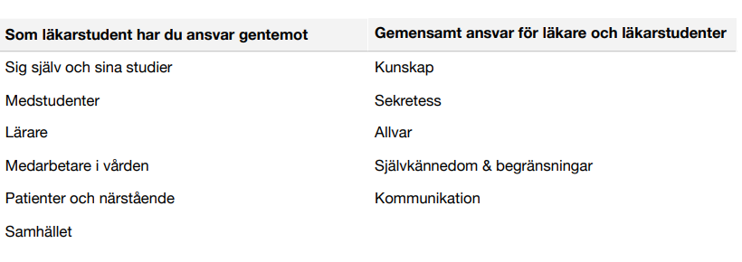
Sekretess: även om inkomna handlingar är allmänna, behöver de inte vara offentliga. Inom vården gäller sekretesslagen gentemot enskilda och andra myndigheter.
Offentlighets och sekretesslagen (tystnadsplikt): för vårdpersonal och studenter.
-inte säga något om pat till andra än de som behöver info i sitt arbete (gäller skriftligt och muntligt). Får enbart delge info till vänner, familj och kurskamrater på ett sätt så att de inte kunna känna igen pat.
Okej att bryta sekretessen någon gång? – Samtycke av pat, barn som far illa, misstanke om brott, fara för liv och hälsa, beslut om frihetsberövande, Menprövning (innebär att man prövar om personuppgifter kan avslöjas utan att det är till men (skada) för personen.
Vårdnadshavare: får veta om journaluppgifter osv, men inte om barnet kan lida av det.
Studenter: får ta del av patientuppgifter efter samtycke med patient och under handledarens uppsikt.
Journalhantering: får bara läsas enbart när man deltar i pat vård. Det är ej tillåtet att läsa sin journal t.ex via den inloggningen.
Man få komma åt journal (administration, statistik, uppföljning) om det ingår i arbetsuppgiften och man har godkännande av chefen.
Hälsa: ett tillstånd av fysiskt, psykiskt och socialt välbefinnande, inte enbart frånvaro av sjukdom eller skada.
Värdegrund: grundläggande värderingar, viktigt att skilja på objektivt (fakta) och subjektivt (värderingar, det är så här det borde vara).
Hälso-och sjukvårdslagen: i denna lag avses åtgärder för att förebygga, utreda och behandla sjukdomar och skador. Allt kan inte botas men nästan allt kan tröstas.
Målet med lagen är en god hälsa och vård med lika villkor för befolkningen. Diskriminering får ej förekomma. Den som har störst behov ska prioriteras.
Patientlagen: patientens integritet och självbestämmande ska främjas. Bestämmelser om tillgänglighet, kontinuitet, val av behandlingsalternativ, intyg och patientsäkerhet.
Medicinetiska principer: autonomi, göra gott (medicinsk åtgärd ska göra mer gott än skada), inte skada, rättvisa (resurser ska fördelas rättvis).
Läkaryrkets mål: Om möjligt bota, ofta lindra och alltid trösta.
Primärvård: sjukvårdens första insats, svarar för hela befolkningens behov av grundläggande medicinsk behandling.
öppenvård: sker på någon mottagning, pat är ej inlagd.
slutenvård: vård som ges när pat är inlagd.
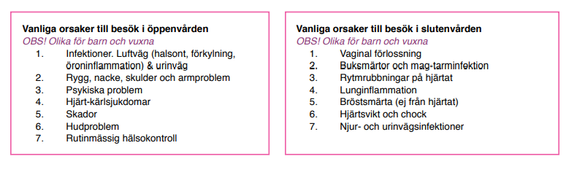
Folksjukdom: som drabbar stora delar av befolkningen i ett visst land. (hjärt-kärlsjukdomar, psykisk ohälsa, tumörsjukdomar, rörelseorganen, allergier, olycksfalls, infektion, tand)
vanliga dödsorsaker: Sverige: hjärt-kärlsjukdomar, tumörs, skador och förgiftningar, psykiska osv. Världen: infektionssjukdomar, HIV/AIDS, diarrésjukdomar, stroke, hjärtsjukdomar.
Sjukskrivningar: psykiska sjukdomar, rörelseorgan, skador osv.
sjukvården styrs av: staten, socialdepartementet, Socialstyrelsen, landstingen, hälso-och sjukvårdsnämnden.
IVO-inspektion för vård och omsorg: en nationell tillsynsmyndighet för hälso-och sjukvården socialtjänsten, man som patient kan vända sig till om man känner sig felbehandlad.
Lex maria (rapportera misstag till IVO). Lex Sarah (gäller inom socialtjänsten, anmäler missförhållande till chefen, om allvarligt chefen till IVO).
prioriteringsprinciperna: människovärdesprincipen, behov och solidaritetsprincipen, kostnadseffektivitetsprincipen.
Globalhälsa: handlar om att främja hälsa för alla världens människor, genom forskning, utbildning och handling.
hälsoindikatorer: medellivslängd, barnadödligheten, mödradödligheten.
Hälsansbestämningsfaktorer: inkomst, utbildning, levnadsvanor, hygien, tillgång till vård osv.
Viktiga kriterier för en god patient-läkarrelation: att ge pat utrymme för att framföra sina problem, att utförska föreställningar, förväntningar och eventuella farhågor. Att ha en helhetssyn på människan och inte endast fokus på sjukdomen, att kunna hantera och vara uppmärksam på eventuella känslor som kan uppkomma.
Enligt Lius hederskodax, har jag som student, ansvar för mina studier (genomförande och planering), och utnyttja utbildningsmoment, inte motverka andra studenters utbildningsmöjligheter. Har också ansvar att förlja regler, uppmuntra fri och öppen dialog och påtala brister och förbättringsmöjligheter. Respektera och stötta andra studenter och lärare.

